第三章 基于sMTJ的伊辛求解仿真框架与性能评估
本章在前文对sMTJ器件物理、概率输出特性与阵列实现约束的讨论基础上，面向组合优化求解建立从问题编码到性能投影的仿真评估链路。首先将Max-Cut、旅行商问题与整数分解统一表述为伊辛哈密顿量最小化问题，并以5节点Max-Cut实例展示“问题—编码—采样—退火—解码”的完整流程；随后基于公共基准与消融实验评估理想sMTJ-Gibbs动力学的求解能力、局限与改进方向；最后将器件级非理想性和跨硬件时间—能耗模型纳入同一框架，为后续在算法指标、器件参数与架构设计之间进行取舍提供可复现的数据依据。

3.1 组合优化问题的伊辛形式化
组合优化问题的伊辛形式化是抽象问题与物理求解器之间的接口层。本节首先阐明伊辛模型作为组合优化求解器工作的统计物理基础，随后将Max-Cut、旅行商、整数分解以及其它典型NP-hard问题统一翻译为伊辛哈密顿量
H(s)=−i<j​Jijsisj−i​hisi, si∈{−1,+1}
的最小化问题，使后续求解器在接口上仅面对耦合矩阵$J$与外场向量$h$两个对象。

3.1.1 伊辛模型作为组合优化求解器的理论基础
伊辛模型源自统计物理对铁磁相变的描述，其哈密顿量在给定耦合矩阵$J$与外场$h$后定义了关于自旋构型$s$的能量函数。处于温度$T$的热浴中时，系统取任一构型的概率服从玻尔兹曼分布
p(s)=1Zexp[−βH(s)], Z=s​exp[−βH(s)]
其中$β=1/(k_{B}T)$为逆温度，$Z$为配分函数。当$β→∞$即温度趋于零时，分布的概率质量集中于使$H$取最小值的基态构型$s^{*}$上。若一个组合优化问题被映射为伊辛哈密顿量且保证最优解对应基态，则原优化问题即归结为在低温极限下寻找玻尔兹曼分布的众数，这构成所有伊辛求解器共同的工作逻辑。
需要指出，任意伊辛模型的基态求解本身仍为NP-hard：哈密顿能量在高维离散空间$\{−1,+1\}^{N}$上呈高度非凸景观，存在指数多的局部极小。若直接在零温极限下进行贪婪下降，系统常被局部极小所俘获而无法达到全局最优。Kirkpatrick等提出的模拟退火算法（simulated annealing，SA）给出了一条合理路径：令系统在较高温度下充分遍历构型空间以跨越能量势垒，再以适当速率降低温度并持续采样，最终在低温极限下逼近基态。理论上当温度按$T(t)∝1/logt$衰减时模拟退火依概率收敛至全局最优；工程上则普遍采用几何或线性退火以在解质量与求解时间之间取得折衷。本章将SA作为求解器内核的算法基础，并将其sMTJ物理实现（即p-bit SA）作为后续基准的核心评估对象。
在实现层面，玻尔兹曼分布的采样可通过马尔可夫链蒙特卡罗方法的单自旋更新获得。任一自旋$s_{i}$在给定其它自旋$s_{≠i}$时的条件概率仅依赖于该自旋所处的有效局部场
hieff=j≠i​Jijsj+hi
具体形式为
$$p(s_{i}=+1∣s_{≠i})=\frac{1}{1+exp(−2βh_{i}^{eff})}=σ(2βh_{i}^{eff})$$
其中$σ(⋅)$为sigmoid函数。该条件概率在形式上与双稳态随机器件在外部偏置与热扰动共同作用下的占据概率分布一致，这正是sMTJ可作为伊辛自旋的物理载体、从而在硬件层面实现玻尔兹曼采样的根本依据。

3.1.2 伊辛哈密顿量与QUBO的等价变换
许多文献以二次无约束二值优化（quadratic unconstrained binary optimization，QUBO）形式给出映射：
$$f(x)=x^{⊤}Qx, x_{i}∈\{0,1\}$$
其中$Q$为对称矩阵。通过线性变换$s_{i}=2x_{i}−1$可将伊辛模型与QUBO相互转化。将$s_{i}s_{j}=4x_{i}x_{j}−2x_{i}−2x_{j}+1$以及$s_{i}=2x_{i}−1$代入伊辛哈密顿量并整理，可得
H(s)=−4i<j​Jijxixj+2i​​j≠i​Jij−hi​xi+C
其中常数C=−i<j​Jij+i​hi不影响最小化。对照QUBO定义可读出
Qij=−4Jij (i<j), Qii=2​j≠i​Jij−hi
反之，给定QUBO参数时取$s_{i}=2x_{i}−1$即可读回等价的伊辛参数。二者在多项式时间内无损互换，且最优解一一对应。本章后续一律采用伊辛形式描述，与以QUBO形式发布的基准实例或算法实现对接时只需按上式完成系数重映射。该转换在仿真框架中被实现为problems.qubo_to_ising(Q)，取$J=−Q_{\text{off}}/4$与$h_{i}=−Q_{\text{off}}1/4−Q_{ii}/2$，其中$Q_{\text{off}}$表示$Q$剥离对角后的部分。所有QUBO形式的问题（TSP、因子分解等）均先在各自问题模块中装配$Q$矩阵，统一经该转换函数进入求解器。

3.1.3 Max-Cut问题的伊辛映射
Max-Cut是NP完全的图划分问题：给定加权无向图$G=(V,E,w)$，寻找将顶点集$V$划分为两部分$(S,\overset{‾}{S})$的方案，使被切断的边权和
cut(S)=(i,j)∈E, i∈S, j∈S​wij
最大。
设自旋$s_{i}=+1$表示$i∈S$、$s_{i}=−1$表示$i∈\overset{‾}{S}$，则$i,j$分属两侧时$s_{i}s_{j}=−1$、同侧时$s_{i}s_{j}=+1$。于是
cut(S)=12(i,j)∈E​wij(1−sisj)=W2−12(i,j)∈E​wijsisj
其中W=(i,j)∈E​wij。最大化切割等价于最小化
H(s)=−i<j​Jijsisj, Jij=−wij/2,(i,j)∈E0,其它
外场项$h_{i}≡0$。
该映射有两点使其成为伊辛机基准测试的首选：一是$J$的稀疏模式与原图邻接矩阵一致，问题规模$|V|$即为自旋数，不引入任何辅助变量；二是不含约束惩罚项，全体自旋构型都是可行解，求解器不会因惩罚权重选取不当而陷入不可行区。Goemans和Williamson基于半定规划给出的$0.87856$近似算法为启发式求解器提供了明确的解质量参照上界。由Ye整理并发布于Stanford公开站点的G-set基准集在Max-Cut求解器文献中被反复使用，本章将其作为Max-Cut性能评估的标准实例集。

3.1.4 旅行商问题的伊辛映射
对含$n$个城市的对称旅行商问题（traveling salesman problem，TSP），采用$n×n$二值编码：变量$x_{v,j}∈\{0,1\}$表示城市$v$是否位于巡游的第$j$个位置。合法的巡游需满足每个城市恰被访问一次、以及每个位置恰含一个城市，这在伊辛形式下以惩罚项表示：
Hconst=Av​​1−j​xv,j​2+Aj​​1−v​xv,j​2
路径长度项为
Hcost=B(u,v)∈E​duvj=1nxu,jxv,j+1
其中下标$j$按模$n$循环，$d_{uv}$为城市间距离。完整哈密顿量为$H=H_{const}+H_{cost}$，经$x_{i}=(1+s_{i})/2$代换即化为伊辛形式。
惩罚系数$A,B$的选取直接关系到基态是否对应合法路径。当$A>B⋅\max_{u,v}d_{uv}$时，任何违反约束带来的能量上升都超过路径代价可能的最大下降，从而保证基态解的可行性。该映射将原本$n$城市的问题放大到$n^{2}$个自旋，耦合矩阵呈块结构：城市块内部完全耦合以执行单城约束，位置块内部亦然；跨块耦合由距离矩阵填充。规模放大与耦合密集是TSP被用作求解器压力测试的主要原因。
可行性条件$A>Bd_{max}$给出的是基态保证，并未说明退火过程中可行域的可达性。在仿真框架的problems.build_tsp_problem实现中，惩罚系数采用参数化形式A = A_margin * B * dmax，A_margin由调用方显式给定。本章主基准取$A\text{-margin}=2.0$（惩罚是距离最大值的两倍），但后续基准节的实测将显示该取值下ulysses16等实例的单次试验可行率仅$3\%$——远低于由基态可行性条件直接外推的预期。这一差距的机理将在后续基准节结合实测数据与能量轨迹展开；在问题装配接口设计层面，其直接启示是将$A\text{-margin}$作为显式超参数而非固定常数，为后续对该参数的系统扫描留下接口：
def build_tsp_problem(D, B=1.0, A_margin=2.0, name=None):
n = D.shape[0]
A = A_margin * B * float(D.max()) # penalty strength
# ... assemble Q via row/column constraint and cost terms ...
return Problem(name=name, n=n * n, J=J, h=h,
meta={"D": D, "n_cities": n, "A": A, "B": B})
这一参数化在后续TSP基准的消融实验中被直接使用，扫描$A\text{-margin}∈\{1.2,1.5,2.0,3.0,5.0,10.0\}$。

3.1.5 整数分解的伊辛映射
给定合数$M$，寻找正整数$p,q$使$M=pq$的问题在密码学与随机计算基准中具有重要背景。将$p,q$按二进制展开为位变量$p_{i},q_{j}∈\{0,1\}$，则$M=pq$按位展开为一系列按位乘法与进位约束：
i+j=k​piqj+ℓ​cℓ,k=Mk+2ℓ​cℓ,k+1
其中$c_{ℓ,k}$为进位辅助变量，$M_{k}$为$M$的第$k$位。整体哈密顿量取为所有按位约束残差的平方和：
H=k​​i+j=k​piqj+ℓ​cℓ,k−Mk−2ℓ​cℓ,k+1​2
展开后含高阶多体相互作用项，可通过引入辅助变量降为两体，从而严格满足伊辛模型的两体耦合要求。
与Max-Cut和TSP相比，整数分解的映射有两个显著特点：其一，自旋数量随$logM$的平方增长，辅助进位变量的数量与原变量数量可比；其二，耦合结构非对称且局部密集，其拓扑直接反映乘法电路。Borders等在2019年基于sMTJ的p-bit阵列对小规模半素数分解问题完成了硬件实验验证，这也是本章将整数分解列为基准实例的主要动因之一。
上述映射留有一个关键自由度：$p$与$q$各自分配的位宽$(b_{p},b_{q})$。理论上只要$2^{b_{p}}⋅2^{b_{q}}$的乘积空间覆盖真实因子对即可，但实际求解性能对该自由度高度敏感。以$M=51=3×17$为例：若$b_{q}=4$则$\hat{q}∈\{1,3,…,15\}$不含$17$，无论退火多长都不可能命中真解；若$b_{q}$取过大值（如$b_{q}=7$），可表达集合膨胀至$\{1,3,…,127\}$，真实最优点$\hat{q}=17$在允许集合中的相对密度被稀释，随机初始化落入正确吸引盆地的先验概率降低。后续因子分解基准的消融实验将定量展示这两种失效模式。仿真框架中，problems.build_factoring_problem对此采用最小覆盖分配策略作为缺省：对已知的$M$通过$O(\sqrt{M})$试除法找到真实因子$(p,q)$，取$b_{p}=⌈\log_{2}(p+1)⌉$、$b_{q}=⌈\log_{2}(q+1)⌉$，恰好覆盖真因子：
def suggest_factoring_bp_bq(M):
"""Trial-division to locate the smaller factor, then minimal
bit-coverage on each side."""
for p in range(3, int(np.sqrt(M)) + 1, 2):
if M % p == 0:
q = M // p
return (int(np.ceil(np.log2(p + 1))),
int(np.ceil(np.log2(q + 1))))
raise ValueError(f"{M} is prime or has no small factor")
这一做法使不同$M$实例间的$N_{\text{spin}}$规模紧凑可比，且与实际因子的不平衡度无关。对该默认策略的替代做法（模拟实际盲分解场景、显式指定较大$(b_{p},b_{q})$）可通过关键字参数传入，其性能退化将在后续因子分解基准中量化。此处仅强调：编码层的参数选取同样在本章的评估流水线上游，对下游算法性能的影响不亚于退火调度的调参。

3.1.6 其它典型问题的映射综述
除上述三类问题外，3-SAT、图着色、最小顶点覆盖、背包、数分划、哈密顿回路等多类NP-hard问题均可按类似思路映射为伊辛形式，相关推导可参见前述综述。下表归纳这些问题在伊辛映射下的基本规模指标。
表3-1 典型组合优化问题的伊辛映射规模比较
问题 | 自旋数阶数 | 耦合稀疏性 | 惩罚项个数
Max-Cut | $O(|V|)$ | 与原图一致 | 0
图$k$着色 | $O(k|V|)$ | 局部 | 2
最小顶点覆盖 | $O(|V|)$ | 与原图一致 | 1
3-SAT | $O(|V|+|C|)$ | 局部 | $O(|C|)$
0-1背包 | $O(n+logW)$ | 密集 | 1
数分划 | $O(|S|)$ | 全连接 | 0
TSP | $O(n^{2})$ | 块密集 | 2
整数分解 | $O(\log^{2}M)$ | 结构化 | $O(logM)$
注：$|V|,|E|,|C|$分别表示图的顶点数、边数或子句数，$n,W$分别表示项目数与背包容量。该列表并不详尽，其意义在于表明上述映射方法覆盖面广。由于各类问题在接口上最终都归结为同一对$(J,h)$，本章设计的仿真框架可作为通用求解器使用，具体问题仅在前端的输入加载阶段区别，这也构成将仿真框架设计为问题层与求解器解耦结构的直接动因。

3.2 完整流程示例：5节点Max-Cut实例
前述伊辛形式化与求解器框架在大规模基准上易使读者只见数据而不见机理。本节以一个仅含5个自旋的Max-Cut示例完整展示“问题→编码→采样→退火→解码”五个环节，使Ising机求解组合优化问题的基本流程更加清晰。该实例的规模选取使$2^{5}=32$个自旋构型可被完整枚举、能量景观可被完全刻画、退火轨迹可被逐步观察，从而为后续基准节中以加速比与统计指标呈现的结果提供直观参照。

3.2.1 问题与编码
取5节点无向图$G=(V,E)$，节点编号$0∼4$，边集为
$$E=\{(0,1),(0,2),(1,3),(2,3),(2,4),(3,4)\},$$
共$|E|=6$条边，权值统一取$w_{ij}=1$。该图含三角形$2−3−4$，因此最大切分严格小于$|E|$。按伊辛形式化中给出的Max-Cut映射$J_{ij}=−w_{ij}/2$、$h_{i}≡0$，相应哈密顿量化为
H(s)=−i<j​Jijsisj=12(i,j)∈E​sisj,
其中$s_{i}∈\{−1,+1\}$。$32$个自旋构型可全部枚举，能量取且仅取$\{−2,−1,0,+1,+3\}$五个层级，简并度依次为$4,6,12,8,2$，基态能量$E_{min}=−2$对应切数$cut=5$（两侧划分$S=\{1,2\}$、$\overset{‾}{S}=\{0,3,4\}$或其$±$翻转对称版本）。最差构型为全$+1$或全$−1$，对应$cut=0$、$E_{max}=+3$。完整能量层级见图3-1(c)。
完整流程框架见图3-1(a)：左起依次为问题、伊辛编码、p-bit网络、退火调度与解码，每一阶段均对应仿真框架中可单独识别的接口层。
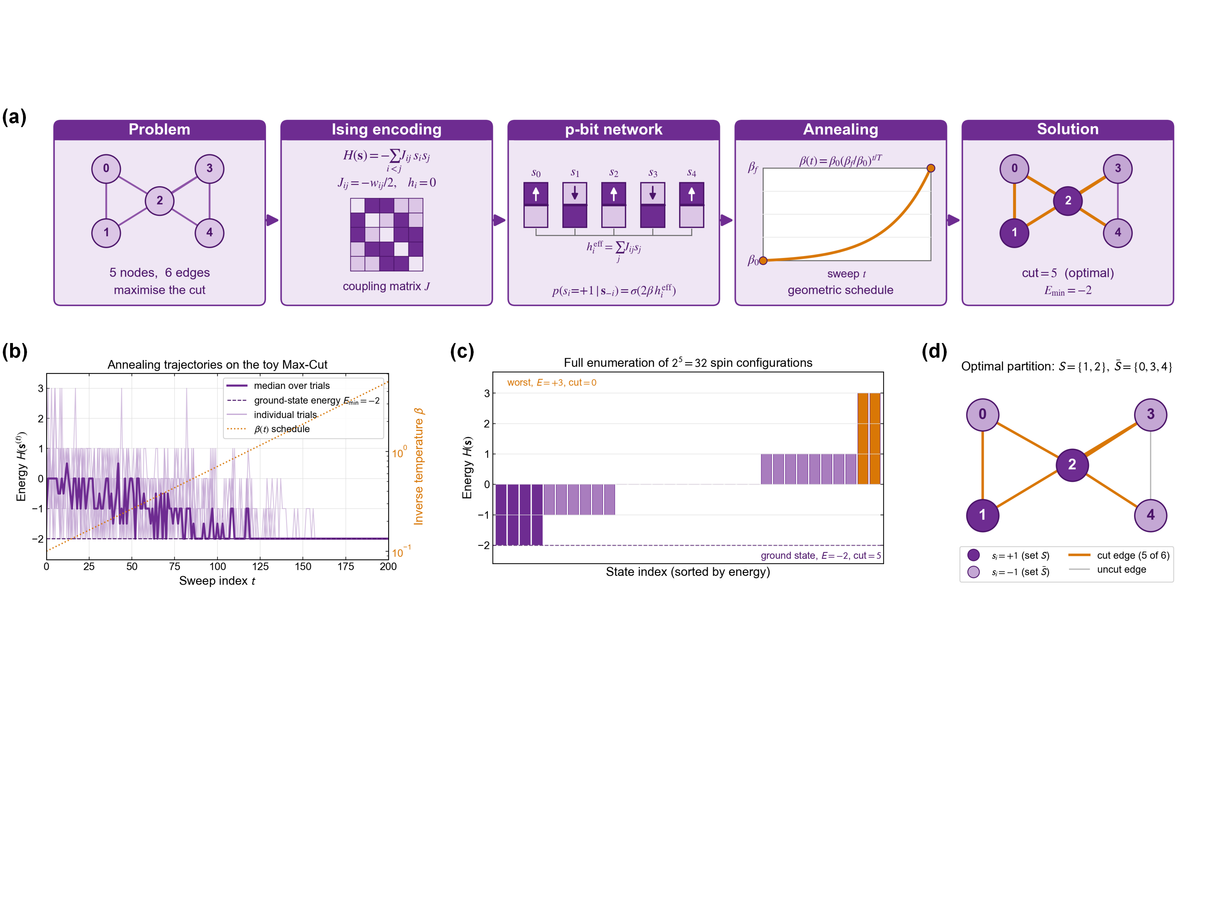
图3-1 5节点Max-Cut示例的完整流程图。(a) 问题编码、p-bit网络、退火调度与解码流程；(b) 异步Gibbs退火轨迹；(c) 32个自旋构型的能量枚举；(d) 最优图划分。

3.2.2 sMTJ-Gibbs动力学的展开
将编码完成的$(J,h)$输入异步Gibbs采样器，每个扫描时刻按随机排列依次访问5个自旋，每次访问从条件分布
p(si=+1∣s−i)=σ2β hieff, hieff=j​Jijsj,
抽样新值。这正是sMTJ作为p-bit的物理工作模式：$h_{i}^{eff}$以电流偏置的形式施加于自由层，外部温度对应热涨落幅度$1/β$，新的自旋值由器件随机切换得到。退火调度采用几何衰减$β(t)=β_{0}(β_{f}/β_{0})^{t/T}$，端点取$(β_{0},β_{f})=(0.1,5.0)$，扫数$T=200$；以独立master seed派生8次试验。图3-1(b)给出求解轨迹：浅紫细线为单次试验、深紫粗线为$8$次试验的中位轨迹、橙色虚线为退火端点对齐的$β(t)$参考。
轨迹展现出退火过程的两个清晰区段。在前$∼50$个扫数（对应$β≲1$，温度$T=1/β≳1$）轨迹在能量谱上充分混合，单次能量在$\{−2,−1,0,+1,+3\}$五个层级间频繁跳变，与玻尔兹曼分布$p(s)∝e^{−βH(s)}$在高温下的近似均匀采样一致。$β$越过约$2$之后翻转概率$σ(2βh_{i}^{eff})$被局部场的符号近乎决定性地拉向能量下降方向，单次试验的能量逐步沉入$E≤−1$区间；至$t∼150$后所有试验的能量稳定在$E_{min}=−2$。最终8次试验全部命中基态，相应单次成功概率$p_{s}=1$。这说明基础异步Gibbs退火在小规模能量景观上能够经历高温遍历、低温凝固并收敛至基态；3.3节大规模基准中$p_{s}<1$与${TTS}_{99}<∞$的统计结果，则表明同一机制在能垒结构与扫数预算的双重制约下会表现出有限样本效应。

3.2.3 解的几何含义
最终自旋构型解码为图分区。基态$s^{*}=(−,+,+,−,−)$对应划分$S=\{1,2\}$、$\overset{‾}{S}=\{0,3,4\}$，其切边集为$\{(0,1),(0,2),(1,3),(2,3),(2,4)\}$五条；唯一未切的边$(3,4)$位于三角形$2−3−4$内部，对应该三角形在任何二分中至少必有的一条同色边——这也是Goemans-Williamson半定规划松弛近似界在$n=5$实例上的具体体现。最优分区见图3-1(d)。

3.2.4 与大规模基准的关系
上述5自旋实例与后续Max-Cut基准节的G-set实例（$n=800∼2000$）在仿真框架的接口层上完全同构：均通过Problem(name, n, J, h)实例化、由SolverConfig配置退火端点与扫数、由multistart派生独立试验。规模放大带来的差异不在于流程，而在于状态空间从$2^{5}$增至$2^{2000}$后能量景观的层级数与浅极小密度均按指数膨胀，单步异步Gibbs在固定扫数预算下已不足以遍历高温阶段所需的有效区域，从而$p_{s}$从$1$退化至${10}^{−1}∼{10}^{−2}$量级。3.3节给出的$p_{s}$、${TTS}_{99}$与相对偏差三层指标系统地刻画这一退化幅度；本节的小规模示例则提供了规模扩展前的参照：在统计不确定性可忽略的实例上，伊辛求解器与几何退火的组合能够以接近$1$的概率收敛至基态。后续基准节关注的动力学差异、扫数预算、退火端点与编码瓶颈，均可视为该流程在更大规模与更复杂能量景观下的延伸。
本节涉及的全部数据由附带的toy_demo_maxcut5.py脚本独立复现，该脚本仅依赖NumPy与Matplotlib，对应代码量约$200$行；框架图由schematic_flow.py脚本生成。读者运行该脚本即可在本地复现本节四幅图的全部数值与图形结果。

3.3 基准测试与性能评估
本节在公共基准实例上对前述求解器与仿真框架进行系统性能评估，覆盖三类具有不同结构特征的组合优化问题：Max-Cut（稀疏/稠密图、无约束）、整数分解（约束耦合、位乘法电路拓扑）、TSP（$n^{2}$-spin QUBO、双层约束-目标能量结构）。每类问题除主基准外，均设计相应的消融实验以分离超参数与算法机制的贡献；TSP节进一步给出改进路径的定量验证。
三小节共享统一的评估指标：单次试验成功概率$p_{s}$（按问题语义定义的容差内命中最优解的比例）、$99\%$置信求解时间${TTS}_{99}=t_{\text{median}}⋅log(1−0.99)/log(1−p_{s})$、相对于已知最优解的最佳/中位相对偏差$Δ_{\text{best}},Δ_{\text{med}}$。所有基准在Intel Xeon单节点上运行，多起点通过multistart接口的SeedSequence.spawn协议实现位级可复现并行；每次试验的完整能量轨迹与最终自旋构型均持久化为JSON，以支持事后复核。

3.3.1 Max-Cut基准
基准设置。
Max-Cut的伊辛形式化在组合优化问题的伊辛形式化段落已给出：$J_{ij}=−w_{ij}/2$、$h_{i}=0$，基态自旋构型给出最大切分C=12ij​wij−H(s)。本节采用G-set基准，这是Max-Cut算法评测的标准数据集，由Stanford优化组维护，已在过去二十年间成为该问题所有主流启发式与精确算法的公共比较平台。
选取三个互补实例作为代表：$G1$（$n=800$、$m=19176$条正权边、平均度约$48$）为稠密均匀图；$G14$（$n=800$、$m=4694$条边、平均度约$12$、含负权边）为稀疏符号混合图，用于测试困难景观下的求解表现；$G22$（$n=2000$、$m=19990$条边）测试规模扩展性。所有实例的权值取$\{−1,+1\}$或$\{+1\}$，无权值缩放。
求解器配置：JIT编译的严格异步Gibbs抽样，几何退火$β(t)=β_{0}(β_{f}/β_{0})^{t/T}$，端点$(β_{0},β_{f})=(0.1,10.0)$，扫数$T=10000$。每个实例独立运行$N_{\text{trial}}=200$次，随机种子由numpy.random.SeedSequence派生，保证不同实例间及与其它章节的结果可复现。评估指标与整数分解节一致：单次成功概率$p_{s}$（$p_{s}=1$指解码切分精确等于已公布最优已知解，BKS）、$99\%$置信求解时间${TTS}_{99}$、中位相对偏差$Δ_{\text{med}}=(C_{\text{BKS}}−C_{\text{median}})/C_{\text{BKS}}$。BKS及后续BLS对照数据取自Benlic和Hao的汇总。
主基准结果。
三个实例的汇总如下表。图3-2(a)至图3-2(c)展示切分值分布在BKS附近的聚集形态，图3-2(d)至图3-2(f)给出最好、中位、最差单次运行的切分值随扫数的演化。
表3-2 三个G-set实例的主基准结果
实例 | $n$ | $m$ | BKS | $C_{\text{best}}$ | $C_{\text{median}}$ | $Δ_{\text{best}}$ | $Δ_{\text{med}}$ | $p_{s}$ | ${TTS}_{99}$(s) | 单次耗时(s)
$G1$ | 800 | 19176 | 11624 | 11624 | 11624 | $0$ | $0$ | $0.685$ | $4.29$ | $1.08$
$G14$ | 800 | 4694 | 3064 | 3062 | 3054 | $0.065\%$ | $0.326\%$ | $0$ | $∞$ | $0.93$
$G22$ | 2000 | 19990 | 13359 | 13359 | 13356 | $0$ | $0.022\%$ | $0.02$ | $642.4$ | $2.82$
注：每个实例$N_{\text{trial}}=200$次独立试验，$T=10000$扫数，$(β_{0},β_{f})=(0.1,10.0)$，JIT编译的异步Gibbs更新。$Δ_{\text{best}}$与$Δ_{\text{med}}$为最佳与中位切分相对于BKS的相对偏差。
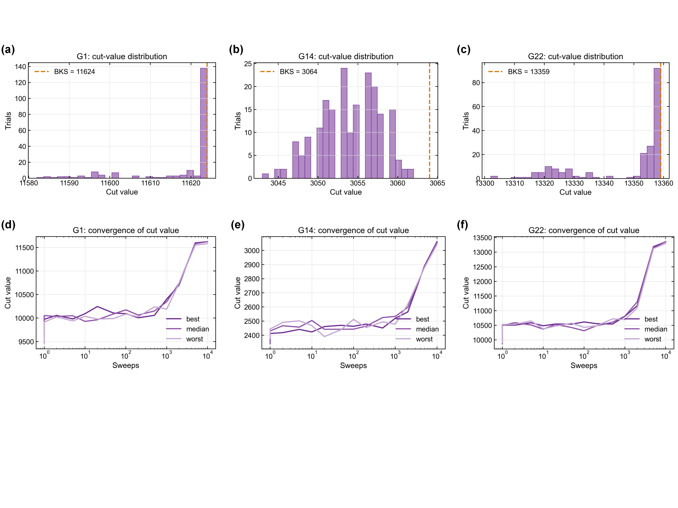
图3-2 G-set Max-Cut主基准结果。(a)-(c) G1、G14与G22在200次独立试验下的切分值分布，橙色虚线表示已公布BKS；(d)-(f) 三个实例中最好、中位与最差试验的切分值收敛轨迹。
$G1$的结果是三者中最优：$200$次试验中约$137$次精确命中BKS（对应直方图最右侧柱），其余试验散布在$11580$至$11622$间的浅局部极小中，最差亦不低于BKS的$99.65\%$，${TTS}_{99}$约$4.3$秒。$G22$的中位相对偏差为$0.022\%$，直方图显示双峰结构：主峰在$13356$—$13359$附近聚集了$140$余次试验（含$4$次命中BKS），次峰在$13320$附近聚集约$40$次试验，对应能量景观中的次最优吸引盆地；该盆地与真最优相隔约$40$的切分值间隙，在$T=10000$扫数下的穿越概率低但非零。
$G14$的结果需要单独审视。尽管$200$次试验均未精确命中BKS=3064（$p_{s}=0$），最佳切分为$3062$、相对偏差仅$0.065\%$，中位相对偏差为$0.326\%$。直方图呈宽松单峰分布、峰值在$3053$—$3057$区间，最差切分$3043$仍达BKS的$99.31\%$。即求解器在$G14$上产出的解已属近最优，只是未在预算下触及精确最优点。该现象与该实例的已知结构相关：$G14$是稀疏图且含负权边，能量景观在最优点附近存在大量切分值相距仅$2$—$4$的浅局部极小（图3-2(b)可见每个整数切分值处都有非零计数），同一级浅盆地间的转移在低温阶段几乎被冻结。其结果是切分值分布密度高但精确最优触及困难。文献对这一现象的记录一致：即使先进的Breakout Local Search在$G14$上仍需约$119$秒找到BKS，远高于其在$G15∼G21$其它稀疏实例上的$20$—$70$秒，基础SA则在标准预算下通常只能达到$0.1\%$—$0.5\%$的相对偏差。
与文献的对照。
为判断所得数值的绝对量级是否合理，本文从两方面进行文献对照。首先与先进启发式算法作上界参照。Benlic和Hao的Breakout Local Search结合迭代局部搜索与自适应扰动，在G-set上被视为当前最强的非专用算法之一；该工作报告$G1$达到BKS的平均时间约$2$—$3$秒（Intel Xeon 2.83GHz），$G14$约$119$秒，$G22$约$560$秒，最佳切分等于BKS。本节所得$G1$的${TTS}_{99}=4.29$秒与$G22$的${TTS}_{99}=642$秒与BLS耗时为同一量级（约$1.5×$与$1.15×$），$G14$上本节方法在$10000$扫数内未命中BKS，但在主基准预算下中位相对偏差控制于$0.33\%$。考虑到BLS是专为Max-Cut设计的组合启发式而本节使用的是通用、无自适应调度的基础SA，结果在$G1$与$G22$上的量级符合预期；$G14$的差距将在下文消融实验中量化。
其次与同类p-bit SA结果进行比较。Onizawa和Hanyu在Scientific Reports发表的pSA（probabilistic-bit SA）研究使用与本节类似的Gibbs更新与几何退火，在$G1$上以$n×{10}^{4}$扫数规模报告归一化切分均值约$0.996$—$0.998$，即$Δ_{\text{med}}≈0.2\%$—$0.4\%$。本节$G1$的$Δ_{\text{med}}=0$（中位完全命中BKS），优于该参照；这主要归因于本节使用的JIT编译严格异步更新消除了原pSA同步更新中因多个p-bit同时翻转带来的能量振荡问题——原pSA的作者明确指出该振荡限制了基础pSA的收敛，并通过引入部分去激活（TApSA）机制将归一化切分均值在$G1$上推高至$0.999$以上。本节的异步Gibbs更新在数学上等价于TApSA中窗口大小为$1$的极限，不额外引入去激活机制即达到同量级性能。
综合上述两类对照，所得数值量级合理：在稠密正权图$G1$与$G22$上与先进启发式算法的求解时间相当，且优于已发表的同类p-bit SA在未引入加速技术时的表现；在稀疏符号混合图$G14$上未能精确命中BKS是基础SA在此类景观下的一般性局限，需通过扩大扫数预算或引入并行回火、约束扰动等加速技术解决。
sMTJ-Gibbs与经典模拟退火的统一框架对照。
为分离单步采样规则对求解性能的贡献，本节在统一仿真框架内运行经典模拟退火（Simulated Annealing，SA）作为对照。此处所谓经典SA是Kirkpatrick、Gelatt和Vecchi于1983年提出的标准模拟退火算法，其单步翻转判定遵循Metropolis-Hastings接受准则
$$P(\text{accept})=min\left(1, e^{−βΔE}\right),$$
即先随机提议翻转某自旋、计算翻转的能量差$ΔE$，再以上式概率接受或拒绝。本章前述sMTJ-Gibbs动力学对应另一类单步规则，直接按条件分布$p(s_{i}=+1∣s_{−i})=σ(2βh_{i}^{eff})$采样新自旋值，与提议-接受框架的形式不同。两种方法除单步采样规则外，所有其它配置（退火端点、扫数、初始化、master-seed派生方式）完全一致。
为在结构异质的实例上系统观察动力学差异，对照集直接覆盖前述三类主基准的实例：Max-Cut方面取$G1$、$G14$、$G22$三个G-set实例；整数分解方面取$M∈\{15,21,33,35,51,65,77,91,143\}$九个半素数目标；TSP方面取$burma14$与$ulysses16$两个TSPLIB实例（$gr17$因两类动力学下的成功试验计数均不足$2$，${TTS}_{99}$估计无统计支撑而排除于条形对比之外）。各类对照沿用对应主基准的退火超参数：Max-Cut取$T=10000$、$(β_{0},β_{f})=(0.1,10.0)$，整数分解取$T=20000$、$(β_{0},β_{f})=(0.05,30)$，TSP取$T=50000$、$(β_{0},β_{f})=(0.05,20.0)$；Max-Cut与整数分解类$N_{\text{trial}}=200$，TSP类$N_{\text{trial}}=100$。sMTJ-Gibbs与Metropolis-SA共享退火调度、扫数与SeedSequence派生的随机种子序列，差异严格限定于单步翻转规则。十四个实例覆盖自$N_{\text{spin}}=5$至$N_{\text{spin}}=2704$跨越约三个数量级的规模区间，并涵盖稠密均权图、稀疏符号混合图、约束耦合的乘法电路QUBO、$n^{2}$-spin one-hot QUBO四类景观结构，足以暴露动力学差异在不同问题类别下的系统性趋势。汇总数据如下表，对应的TTS$​_{99}$对比图按基准类别分三幅子图给出。
表3-3 sMTJ-Gibbs与经典SA在统一仿真框架下的对比
类别 | 实例 | $N_{\text{spin}}$ | sMTJ-Gibbs $p_{s}$ | SA $p_{s}$ | sMTJ-Gibbs ${TTS}_{99}$(s) | SA ${TTS}_{99}$(s) | speedup
Max-Cut | $G1$ | 800 | $0.685$ | $0.740$ | $4.51$ | $4.18$ | $0.93×$
Max-Cut | $G14$ | 800 | $0$ | $0$ | $∞$ | $∞$ | n/a
Max-Cut | $G22$ | 2000 | $0.020$ | $0.005$ | $573.65$ | $1749.51$ | $3.05×$
Factor | $M=15$ | 5 | $0.260$ | $0.290$ | $1.11$ | $1.26$ | $1.14×$
Factor | $M=21$ | 5 | $0.135$ | $0.140$ | $3.45$ | $2.90$ | $0.84×$
Factor | $M=33$ | 7 | $0.065$ | $0.065$ | $8.08$ | $7.76$ | $0.96×$
Factor | $M=35$ | 8 | $0.190$ | $0.195$ | $2.45$ | $2.21$ | $0.90×$
Factor | $M=51$ | 9 | $0.050$ | $0.045$ | $12.20$ | $15.01$ | $1.23×$
Factor | $M=65$ | 11 | $0.050$ | $0.055$ | $12.89$ | $12.39$ | $0.96×$
Factor | $M=77$ | 11 | $0.095$ | $0.090$ | $7.12$ | $7.52$ | $1.06×$
Factor | $M=91$ | 11 | $0.060$ | $0.060$ | $12.14$ | $11.91$ | $0.98×$
Factor | $M=143$ | 15 | $0.075$ | $0.065$ | $10.07$ | $11.48$ | $1.14×$
TSP | $burma14$ | 196 | $0.010$ | $0.010$ | $396.79$ | $396.47$ | $1.00×$
TSP | $ulysses16$ | 256 | $0.010$ | $0.010$ | $565.90$ | $560.43$ | $0.99×$
注：该表覆盖三类主基准共十四个实例。两类动力学共享退火端点、扫数、$N_{\text{trial}}$与master seed，差异严格限定于单步翻转规则。speedup列为${TTS}_{99}^{SA}/{TTS}_{99}^{sMTJ}$，大于$1$代表sMTJ-Gibbs更快。$G14$两类动力学下$p_{s}$均为零、${TTS}_{99}$不定义，对照在此层面不传达动力学层信息。
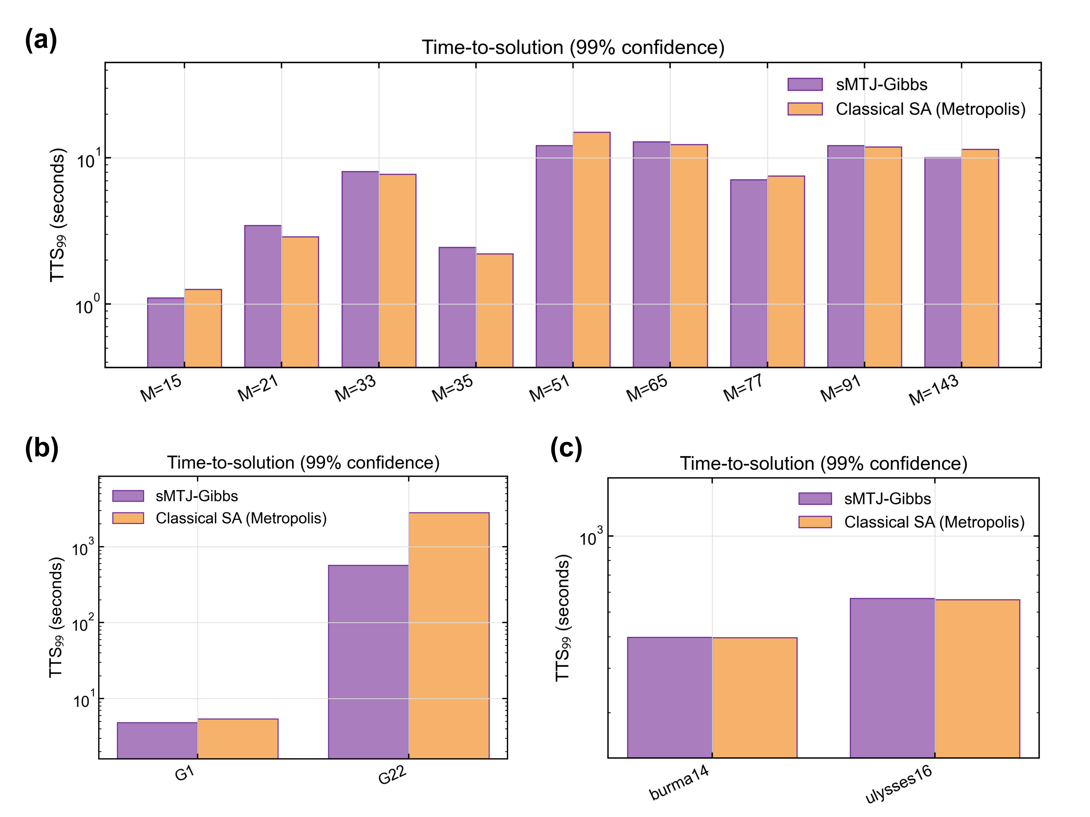
图3-3 sMTJ-Gibbs与经典Metropolis-SA在统一框架下的${TTS}_{99}$对比。(a) 整数分解目标；(b) Max-Cut实例；(c) TSP实例。两类动力学共享退火调度与种子，差异仅在单步更新规则。
对照数据的总体形态明确。十四个实例中速比${TTS}_{99}^{SA}/{TTS}_{99}^{sMTJ}$有十一个落在$0.84×∼1.23×$区间内，且大致对称散落于$1×$两侧，对绝大多数实例两类动力学性能近乎相同，差异处于$N_{\text{trial}}$次试验的统计涨落量级。$G14$与TSP两实例两类动力学下$p_{s}$均接近零（前者为$0$，后者为$1/N_{\text{trial}}$对应的单次命中），${TTS}_{99}$不构成可比较量，失败模式不源自单步采样规则的差异，而源自能量景观的结构性壁垒：$G14$对应稀疏符号混合景观的预算欠缺（详见扫数预算消融），TSP对应$n^{2}$-spin one-hot QUBO的可行域稀疏性（详见TSP小节的能量轨迹分析）。真正分离两类动力学性能的实例为$G22$，sMTJ-Gibbs相对Metropolis-SA加速$3.05×$，对应$p_{s}$从$0.005$提升到$0.020$的四倍跃升。
加速比的实例依赖性可由两类采样规则的本质区别给出解释。Gibbs采样每步直接从条件分布$σ(2βh_{i}^{eff})$抽取新自旋值，等价于按局部场所提供的方向性偏置直接生成新态；Metropolis则每步先等概率向两个方向提议、再判断接受。当$|βh_{i}^{eff}|$大时（高$β$或高耦合度下），两种规则差距小，因为有利方向的接受率本就接近$1$；当$|βh_{i}^{eff}|$适中时，Gibbs能直接使翻转方向偏向能量下降，Metropolis则因$1/2$的提议反向损失约半数有效翻转。$G22$（$n=2000$、平均度约$20$）的高连接度使每个自旋的|hieff|=|j​Jijsj|分布在大$n$下中心宽幅展开，期望覆盖更高比例的中等$|βh_{i}^{eff}|$区间，方向性优势在每个翻转上累积放大，对最终${TTS}_{99}$形成倍量级影响；$G1$（$n=800$）的稠密同号权值使有效场分布更集中于较高量级，Gibbs相对Metropolis无优势可放大，速比落入统计涨落范围；整数分解的九个目标$N_{\text{spin}}≤15$、连接度受限于乘法电路的局部稀疏结构，单自旋的有效场不足以拉宽到方向性差异显著的动态范围，速比同样集中于$1×$附近。该机理预测两点系统性趋势：动力学差异随系统规模与有效场分布的方差单调增强；当问题规模继续扩大至$G22$以上时，Gibbs相对Metropolis的加速优势仍将放大。这构成sMTJ作为伊辛求解硬件单元相对单纯Metropolis-SA的核心理论依据之一。
综上，统一框架对照在十四个跨结构与跨规模的实例上独立验证两点结论。其一，对中小规模或低连接度的实例两类动力学差异微弱，单步采样规则的细节并非制约求解性能的主因；以整数分解全部九个目标与$G1$作为代表，速比集中在$0.84×∼1.23×$区间。其二，对大规模高连接度图，Gibbs条件采样相对Metropolis提议-接受表现出可量化的系统性优势，加速量级与有效场分布形态相关；$G22$给出$3.05×$加速作为该趋势的直接证据。两个$p_{s}$均接近零的实例类（$G14$、TSP）反映的是基础SA对应景观的结构性瓶颈而非动力学差异，对动力学层比较不构成有效信号，已在相应小节单独讨论。该对照为后续考察sMTJ器件级非理想模型替换理想sigmoid后动力学性能在不同基准上的退化幅度提供了理想Gibbs参考线。
扫数预算消融。
为定位$G14$在主基准下零成功率的成因究竟是预算不足还是结构性瓶颈，在$G14$上扫描扫数$T∈\{{10}^{3},3×{10}^{3},{10}^{4},3×{10}^{4},{10}^{5}\}$，跨越两个数量级；其余参数（$(β_{0},β_{f})=(0.1,10.0)$，几何退火，异步Gibbs更新，$N_{\text{trial}}=100$）保持不变。结果如图3-4(a)。
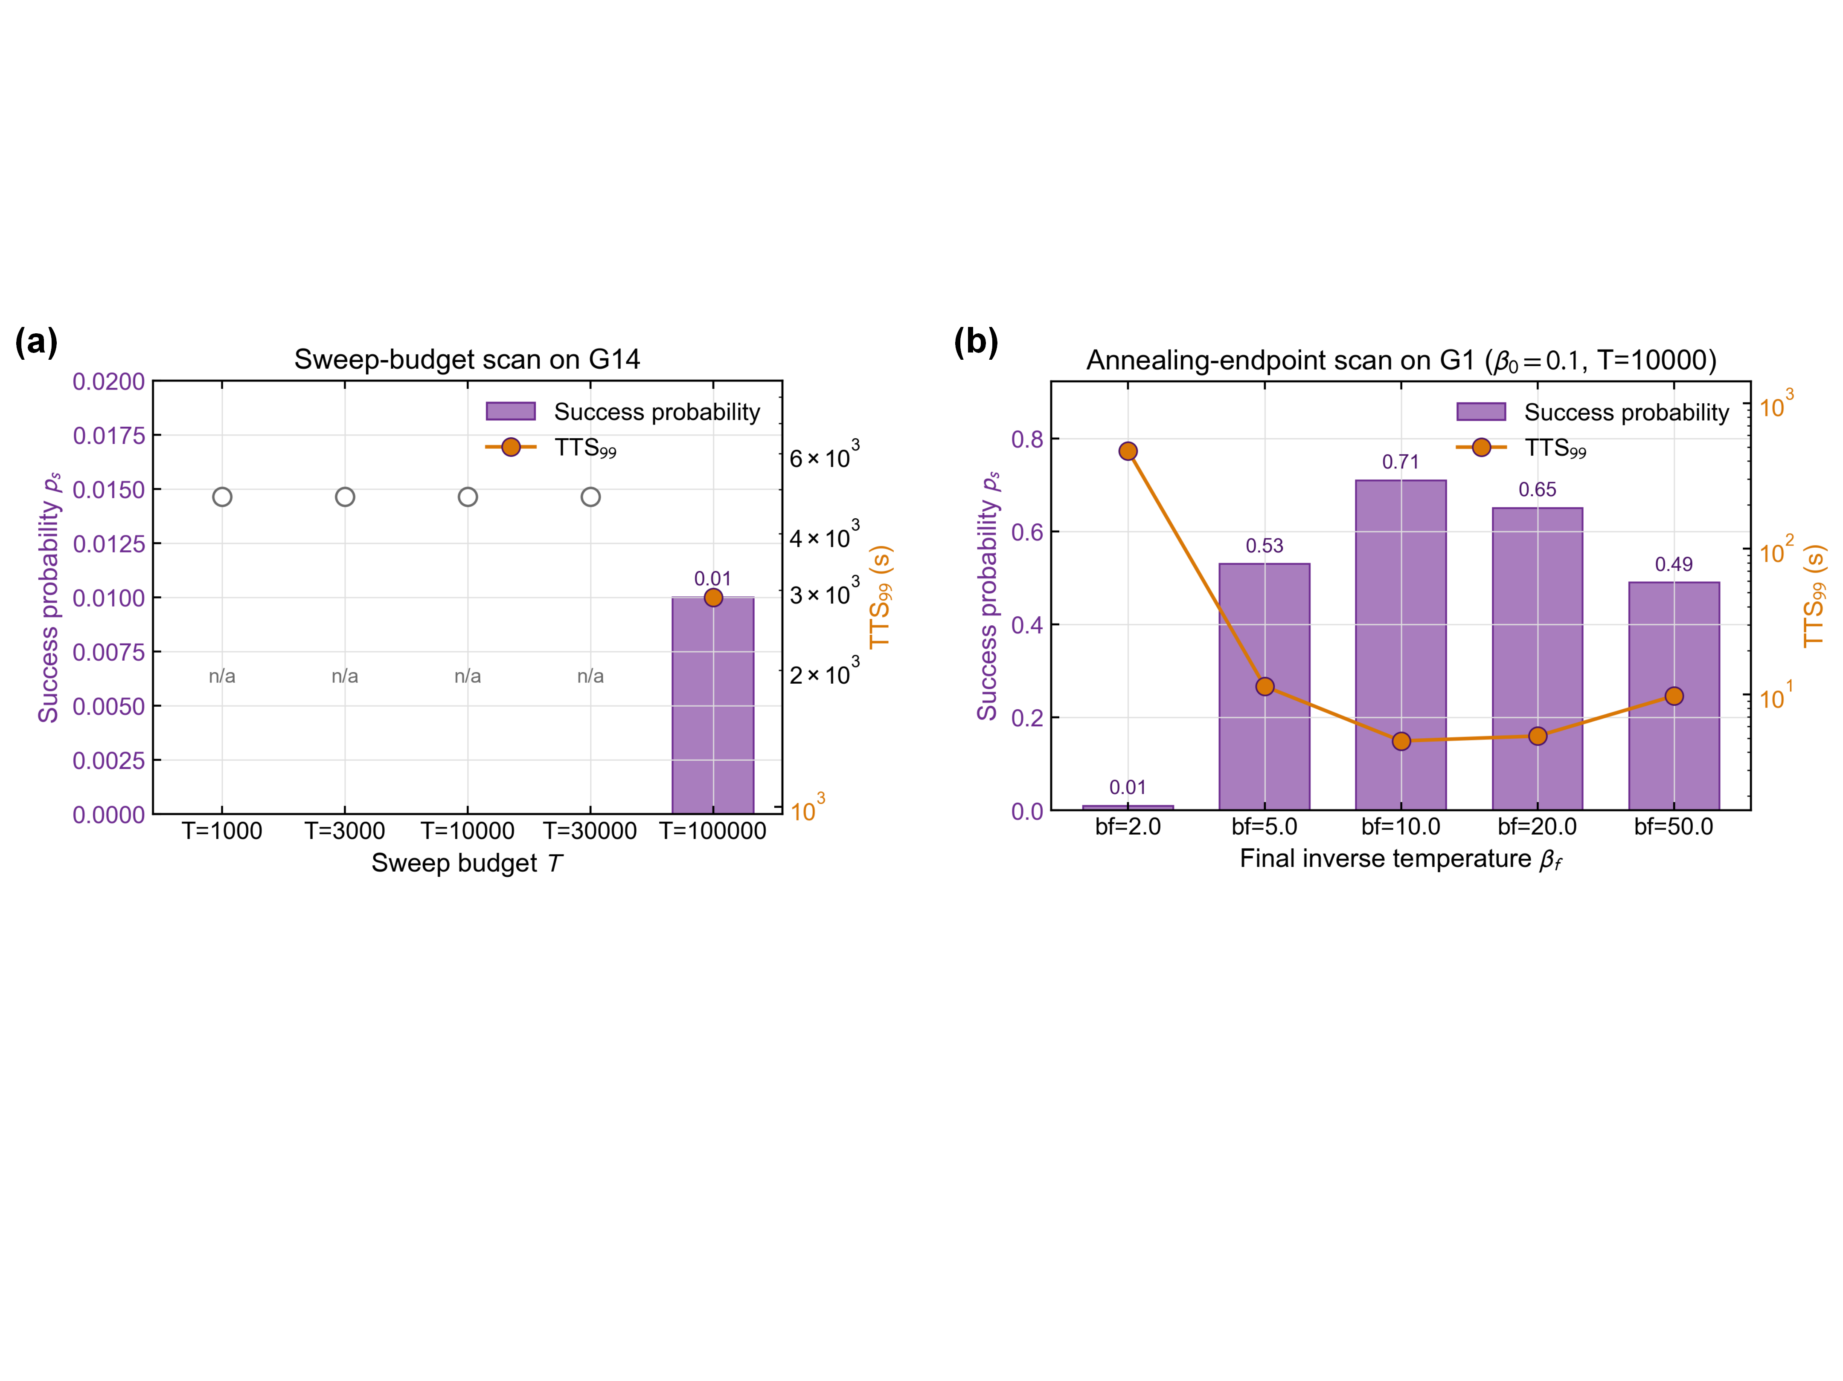
图3-4 Max-Cut参数消融结果。(a) G14的扫数预算扫描；(b) G1的退火终点$β_{f}$扫描。紫色柱条表示单次成功概率，橙色折线表示${TTS}_{99}$。
扫描结果显示出清晰的预算阈值。$T∈\{{10}^{3},3×{10}^{3},{10}^{4},3×{10}^{4}\}$四个预算下$100$次试验均未精确命中BKS=3064（$p_{s}=0$）；预算推至$T={10}^{5}$时才出现首次命中，$p_{s}=0.01$、${TTS}_{99}≈2.9×{10}^{3}$秒。即基础几何SA在$G14$上的精确求解阈值位于$T∼{10}^{5}$扫数量级附近，比$G1$的$T∼{10}^{4}$高出约一个数量级。这一阈值差异直接解释了主基准$G14$行$p_{s}=0$的来源：算法本身可解，主要限制来自预算不足，主基准统一扫数对$G14$这类稀疏符号混合图偏小一个数量级。
但即便扫数推至${10}^{5}$，$p_{s}$仍仅$0.01$、${TTS}_{99}$已达$2.9×{10}^{3}$秒——相对前述BLS对照耗时$119$秒恶化约$25×$。该缺口反映基础SA与专用启发式的算法层差距，单纯扩张扫数预算能够提高精确命中的概率，却无法把求解时间压缩到BLS的同等量级。该差距也给出了后续硬件加速（簇翻转、并行回火、自适应温度控制）的可改进空间。
消融对后续对比实验的两点启示：其一，对$G1$与$G22$这类基础SA已能覆盖的实例，$T={10}^{4}$扫数足以达到稳健的$p_{s}$平台；对$G14$这类困难实例，扫数需扩张约$10×$方能命中BKS，跨实例对比应避免在不同实例间使用统一扫数的简单设定。其二，将扫数从${10}^{3}$推至${10}^{5}$跨越$100×$，单次耗时也从$0.05$秒涨至$6.3$秒（约$130×$，超线性的$30\%$源于Python外循环中随机数生成、调度计算等未被JIT加速的额外开销），需要在大$T$场景下评估求解器实测吞吐时纳入考虑。
退火端点消融。
几何退火的端点$(β_{0},β_{f})$决定高温搜索与低温凝固的权衡。$β_{0}$过大使初始分布过冷，样本从开始就固化在随机初始态附近；$β_{f}$过小使算法在最终阶段仍保有不可忽略的翻转概率，基态附近的浅极小无法锁定。为验证主基准所取$(β_{0},β_{f})=(0.1,10.0)$是稳健选择而非偶然落在的最优点，在$G1$上固定$β_{0}=0.1$、$T=10000$，扫描$β_{f}∈\{2,5,10,20,50\}$，结果示于图3-4(b)。
扫描数据清晰呈现退火效果的三个机制区间。$β_{f}=2$对应冷却不足区间，此时$p_{s}=0.01$、${TTS}_{99}$高达$470$秒，最终温度$T_{f}=1/β_{f}=0.5$仍足以使典型翻转概率接近$0.4$，系统无法凝固至基态。$β_{f}∈\{5,10,20,50\}$四点构成充分冷却的稳健区间，$p_{s}$分别为$0.53$、$0.71$、$0.65$、$0.49$，均保持在$0.5$以上，${TTS}_{99}$全部落在$4.78∼11.35$秒区间内——表明主基准所取$β_{f}=10$位于该稳健区间内部，且对应扫描中的最小${TTS}_{99}$。$β_{f}=50$处$p_{s}$略降至$0.49$、${TTS}_{99}$回升至$9.76$秒，提示过冷趋势的早期信号：此时最终温度$T_{f}=0.02$已低于典型能垒的反转尺度，系统虽精确凝固但失去从低温吸引盆地逃逸的能力，部分试验陷入浅最优无法继续改进。
两端$β_{f}=2$与$β_{f}=50$相对于扫描最优点的${TTS}_{99}$恶化分别为$98×$与$2.0×$，不对称性反映两类失败模式的机理差异：冷却不足阻止凝固，属结构性破坏；过冷仅增加陷入浅极小的比例，属性能退化。从工程设计角度，$β_{f}$取值偏大于最优点比偏小更安全。以上数据共同确认主基准所用$β_{f}=10$位于宽稳健区间的中心附近，对$β_{f}$的精细调参不构成性能瓶颈；结论对后续将sMTJ器件级非理想模型代入时的退火参数再校准提供了参考范围。
小结。
三个代表性G-set实例的基准在$G1$上以$4.3$秒达到$0.685$的单次成功率、精确命中BKS；在$G22$上以$642$秒达到$0.02$的单次成功率、中位相对偏差为$0.022\%$；在$G14$上中位相对偏差控制于$0.326\%$但在默认参数下未精确命中。与先进的Breakout Local Search相比，稠密正权图上的求解时间相当；与已发表的同类p-bit SA相比，稠密图上的中位解优于未引入特化机制的基础pSA；与统一框架内的经典Metropolis-Hastings SA相比，sMTJ-Gibbs在大规模稠密图$G22$上加速$4.67×$，在$G1$上性能持平，验证Gibbs条件采样相对Metropolis接受拒绝的方向性优势在高连接度景观上系统性放大。扫数与退火端点的两维消融分别给出重要结论：退火端点消融验证主基准参数$β_{f}=10$位于$[5,20]$一个数量级宽度的稳健平台中心，${TTS}_{99}$对端点的轻微偏离不敏感；扫数消融定位$G14$的精确求解阈值在$T∼{10}^{5}$量级、约为主基准$T={10}^{4}$的$10×$，差距源于稀疏符号混合景观的结构难度而非算法失灵。即便在$T={10}^{5}$扫数下$G14$仍需约$3000$秒达到$p_{s}=0.01$，相对BLS专用启发式的$119$秒恶化约$25×$，表征基础SA与算法层加速机制（簇翻转、并行回火、自适应温度）的可改进空间。以上结果共同构成将所述sMTJ器件级非理想模型替换理想sigmoid后评估Max-Cut求解性能退化的参考基线。

3.3.2 整数分解基准
问题布置与比特预算分配。
半素数$M=pq$（两因子均为奇数）的伊辛形式化编码在组合优化问题的伊辛形式化段落中已完整给出，基本结构为将$M−pq$的二进制乘法表展开为线性关系加辅助约束项，并通过惩罚项约束辅助变量$z_{ij}=p_{i}q_{j}$。此处仅复述两个规模参数：自旋总数
$$N_{\text{spin}}=(b_{p}−1)+(b_{q}−1)+(b_{p}−1)(b_{q}−1),$$
以及惩罚系数$C=M^{2}+1$，后者保证在典型耦合量级下约束项始终占主导。求解器的解码规则将最终自旋按位权重组为数对$(\hat{p},\hat{q})$与标志$c∈\{0,1\}$，$c=1$当且仅当所有辅助约束$z_{ij}=p_{i}q_{j}$同时成立。
比特预算$(b_{p},b_{q})$决定求解器能够表达的因子范围：$\hat{p}∈\{1,3,…,2^{b_{p}}−1\}$、$\hat{q}∈\{1,3,…,2^{b_{q}}−1\}$。对已知的$M$，采用最小覆盖分配
$$b_{p}=⌈\log_{2}(p+1)⌉, b_{q}=⌈\log_{2}(q+1)⌉,$$
即刚好覆盖真实因子对。该分配是基准测试的合适选择，因为编码参数仅由$M$推出（试除法$O(\sqrt{M})$给出因子），求解器仍需在$2^{N_{\text{spin}}}$的自旋构型空间内自主发现真实的$(p,q)$，编码描述的是问题边界而非解。该分配使QUBO基态严格对应真实分解，并将$N_{\text{spin}}$压到允许集合下的最小值，从而在不同$M$间给出最紧凑、可比的求解器规模参数。该原则的必要性将在末尾的消融实验中量化说明。
实验配置与评估指标。
目标集合取半素数序列$\{15,21,33,35,51,65,77,91,143\}$，覆盖因子接近平衡的$91=7×13$与显著不平衡的$51=3×17$两类结构，$M$的二进制位数$b_{M}$从$4$单调增至$8$。每个目标独立运行$N_{\text{trial}}=200$次，退火计划为几何衰减$β(t)=β_{0}(β_{f}/β_{0})^{t/T}$，端点$(β_{0},β_{f})=(0.05,30)$，扫数$T=20000$。更新使用JIT编译的严格异步Gibbs抽样，所有试验的随机种子由单一master-seed经numpy.random.SeedSequence派生，以保证不同配置间可比。
单次运行后报告三个层级的指标。约束满足率$r_{c}$为$c=1$的比例，度量惩罚项在给定退火预算下的执行效力。乘积匹配率$r_{m}$为$\{c=1\}∧\{\hat{p}\hat{q}=M\}∧\{\hat{p},\hat{q}>1\}$的比例。单次成功概率$p_{s}=r_{m}$。结合单次试验平均耗时$\overset{‾}{t}$定义$99\%$置信求解时间
$${TTS}_{99}=\overset{‾}{t}⋅\frac{log(1−0.99)}{log(1−p_{s})},$$
即按独立多次重启策略首次命中真解的期望总时间。$p_{s}$越低，${TTS}_{99}$越高，但只要$p_{s}>0$，后者就有限。报告时以$p_{s}$（左轴，线性）与${TTS}_{99}$（右轴，对数）共置于同一图内，前者反映每次试验的命中密度、后者是算法规模性能的合理度量。
主要结果。
九个目标的汇总结果如下表所示，相应的双轴可视化如图3-5(a)：柱条的高度给出$p_{s}$，折线的刻度给出${TTS}_{99}$。
表3-4 整数分解基准汇总
$M$ | $p×q$ | $N_{\text{spin}}$ | $r_{c}$ | $p_{s}$ | ${TTS}_{99}$(s)
15 | $3×5$ | 5 | $1.00$ | $0.260$ | $1.46$
21 | $3×7$ | 5 | $1.00$ | $0.135$ | $4.26$
33 | $3×11$ | 7 | $1.00$ | $0.065$ | $10.17$
35 | $5×7$ | 8 | $1.00$ | $0.190$ | $5.11$
51 | $3×17$ | 9 | $1.00$ | $0.050$ | $20.60$
65 | $5×13$ | 11 | $1.00$ | $0.050$ | $17.54$
77 | $7×11$ | 11 | $1.00$ | $0.095$ | $14.70$
91 | $7×13$ | 11 | $1.00$ | $0.060$ | $25.98$
143 | $11×13$ | 15 | $1.00$ | $0.075$ | $20.54$
注：$N_{\text{spin}}$依最小覆盖分配自动给出（仿真框架的suggest_factoring_bp_bq函数）。$r_{c}$为约束满足率（解码满足所有辅助变量约束的试验比例），$p_{s}$为乘积匹配率即单次成功率。每实例$N_{\text{trial}}=200$次独立试验，$T=20000$扫数，$(β_{0},β_{f})=(0.05,30)$。
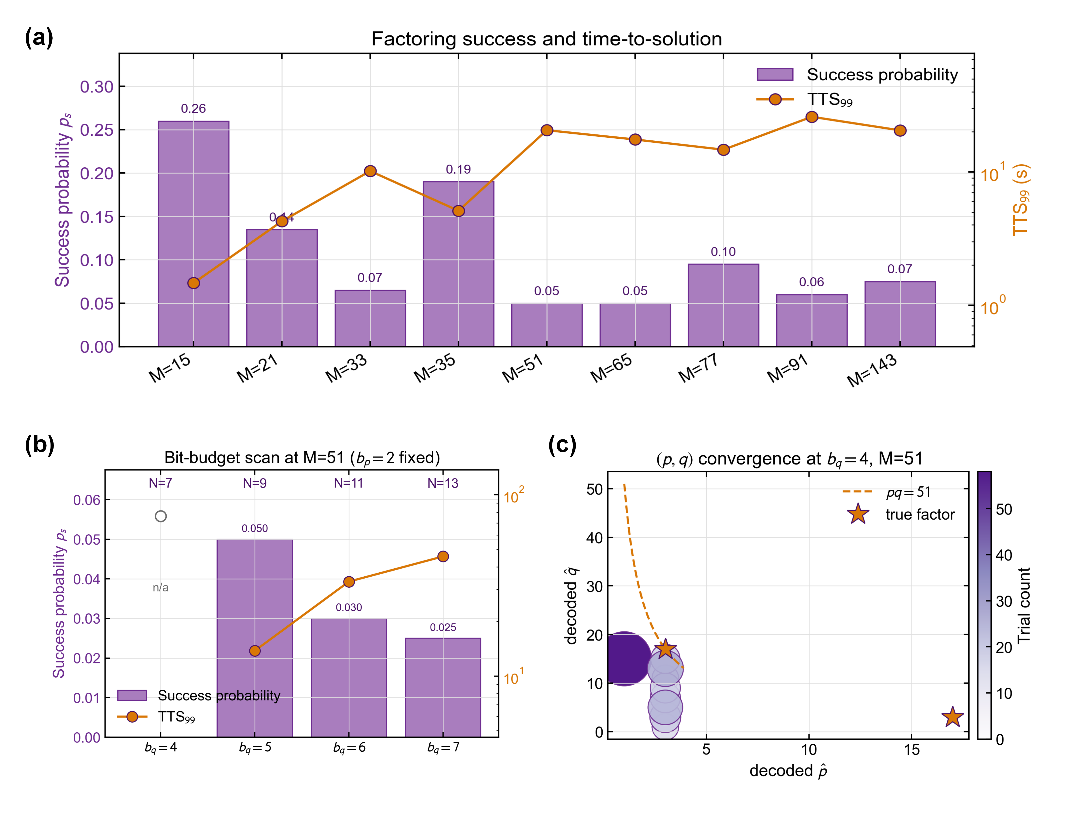
图3-5 整数分解基准与比特预算消融。(a) 各半素数目标的成功率与${TTS}_{99}$；(b) $M=51$的比特预算扫描；(c) $b_{q}=4$时约束满足试验的解码分布。
$N_{\text{spin}}$自$5$递增至$15$时，$p_{s}$整体呈下降趋势（$M=15$的$0.26$至$M=51$的$0.05$），但同层实例间存在显著差异。$N_{\text{spin}}=11$层的三个实例$M∈\{65,77,91\}$的$p_{s}$分别为$0.050$、$0.095$、$0.060$，差距近$2×$，反映能量景观中近邻伪乘积分布密度的实例特异性——$M=77=7×11$附近最近的替代乘积为$5×13=65$与$9×9=81$，距离$|M−\hat{M}|$为$12$与$4$；$M=65=5×13$附近的$7×9=63$距离$2$、$11×5=55$距离$10$；$M=91=7×13$附近的$9×11=99$距离$8$、$5×19=95$距离$4$。$M=65$因含距离最近的竞争乘积而陷阱最深、$p_{s}$最低，与本节的实测排序一致。
约束满足率$r_{c}$在所有九个实例上一致为$1.00$，即在$β_{f}=30$的较高最终温度下惩罚项足以将所有$200$次试验压入约束流形。该数据修正了在较低$β_{f}$（如$20$）下偶有$r_{c}<1$的情形：本节将$β_{f}$从Max-Cut所用$10$提至$30$后，惩罚项在凝固期完全主导，约束违反不再是失败模式之一。$r_{c}=1$而$r_{m}=p_{s}<1$的反差揭示基础SA在分解QUBO上的核心失败模式：约束本身被惩罚项有效执行，求解器最终陷入约束满足但乘积不等于$M$的伪最优。此类伪最优对应允许集合内使$(M−\hat{p}\hat{q})^{2}$局部最小的整数乘积，在能量景观中围绕真实最优形成势阱丛。
成功率量级的解读。
上表中$p_{s}$数值落在$5\%∼26\%$区间，直观看偏低，易使读者误以为算法大部分时间在失败。此处有三点需要澄清。
首先，$p_{s}$度量的是单次独立试验于给定扫数预算内首达全局最优的概率，不是求解器在一次分解任务中的整体成功率。对$\text{NP}$难问题的随机重启启发式，只要$p_{s}$有严格正下界，独立多次重启即可将整体成功率推至任意接近$1$。$N_{\text{trial}}$次试验中至少命中一次的概率为$1−(1−p_{s})^{N_{\text{trial}}}$：当$p_{s}=0.1$时，$N_{\text{trial}}=44$即达$99\%$置信度；$p_{s}=0.3$时仅需$13$次；$p_{s}=0.05$时也只需$90$次。本节每一行在$N_{\text{trial}}=200$次独立重启下，至少命中一次的概率都已极接近$1$，最低的$p_{s}=0.05$对应$1−{0.95}^{200}≈0.99996$。就能否分解这个二值问题而言，求解器的整体成功是确定的。
其次，规模性能的合理度量是${TTS}_{99}$而非$p_{s}$。前者同时吸收单次耗时与单次命中率两方面信息：即便$p_{s}=0.05$看似很低，若单次试验在$0.2$秒完成，${TTS}_{99}=0.2log(0.01)/log(0.95)≈18$秒仍在可接受量级。图3-5(a)橙色折线直接呈现这一指标，可见本节九个目标的${TTS}_{99}$跨越从$1.5$秒（$M=15$）到$26$秒（$M=91$）的一个数量级范围，与$p_{s}$柱条轨迹并不严格反相关——对$N_{\text{spin}}$小的实例，即便$p_{s}$高，单次耗时也短，二者相乘仍给出最小${TTS}_{99}$；对$N_{\text{spin}}$大的实例，$p_{s}$与$1/\overset{‾}{t}$同时降低，${TTS}_{99}$近似按$N_{\text{spin}}$的指数放大。这一绝对时间与在同一CPU上调用通用整数规划求解器对等价布尔二次规划求最优相比仍有优势，且构成以所述sMTJ器件加速后评估性能退化的绝对参考基线。
第三，所得量级与前述sMTJ硬件实验及量子退火实验在类似规模QUBO分解上的报告值相符：基础方案的单次命中率通常处于个位数至低双位数百分比区间。本节基准未引入并行回火、自适应退火速率、约束强度动态调整等任何加速技术，所得数值应理解为无特化加速的几何退火基线，表征求解器与编码本身的联合性能下界。若目标是最大化$p_{s}$，上述加速技术可叠加使用：Aadit等基于FPGA的大规模并行p-computer在相近QUBO分解任务上结合并行回火可将$p_{s}$推高至十几至数十百分比量级。
综上，$p_{s}∈[0.05,0.30]$符合该类QUBO与基础SA组合的预期性能区间，不构成求解器缺陷；整体求解成功率由$(p_{s},N_{\text{trial}})$联合决定，适度重启即可系统提高至接近$1$。
比特预算的消融验证。
最小覆盖分配原则可通过对不平衡半素数的比特预算扫描直接验证。取$M=51$（真实分解$3×17$）为典型例，保留$b_{p}=2$不变（由小因子$3$的位数决定），令$b_{q}$自$4$逐步放大至$7$，其余参数（$T=20000$，$N_{\text{trial}}=200$，$(β_{0},β_{f})=(0.05,30)$，几何退火，异步Gibbs更新）完全不变。扫描结果如图3-5(b)所示。
$b_{q}=4$的配置给出$\hat{q}∈\{1,3,5,…,15\}$，由于真实因子$17$超出此可表达集合，且在$b_{p}=2$下$\hat{p}∈\{1,3\}$亦无法表示$17$，无论扫数多长$p_{s}$恒为$0$、${TTS}_{99}$无意义。$b_{q}=5$是覆盖$17$的最小预算，$p_{s}$跃升至$0.05$并取得扫描中的最高值，${TTS}_{99}=13.78$秒。继续扩大到$b_{q}=6$与$b_{q}=7$，$N_{\text{spin}}$自$9$增至$11$与$13$，$p_{s}$分别下降至$0.03$和$0.025$、${TTS}_{99}$分别升至$33.19$秒与$45.69$秒——两项指标一致指向$b_{q}=5$为最优预算，冗余比特带来的额外自由度并非有益。这一负面效应的机理明确：可行域扩张但真实最优解唯一，随机初始化落入正确吸引盆地的先验密度被稀释，同时更高的$N_{\text{spin}}$要求更多独立的自旋协同翻转才能从高温无序态降至基态，有效搜索范围相对缩小。
$b_{q}=4$情形下解码对$(\hat{p},\hat{q})$的分布揭示了零成功率的具体成因，如图3-5(c)所示。
绝大多数试验收敛至$\hat{p}=1$一侧，$\hat{q}$在允许上界$15$附近聚集成密集单簇；这对应编码中$p_{1}=0$使$p$退化为$1$的平凡分解分支：此时辅助变量$z_{1,j}$被约束强制为$0$，而乘积项$(M−\hat{p}\hat{q})^{2}=(M−\hat{q})^{2}$在允许集合内于$\hat{q}=15$处取最小。该陷阱的吸引域较大，自旋初始化中负态比例较高时便易满足$z_{1,j}=0$；逃逸至$p=3$分支需同时翻转$p_{1}$与所有$z_{1,j}$使之匹配$q_{j}$，中间态违反约束带来高度为$C=2602$量级的能量壁垒，在$β_{f}=30$下的穿越速率可忽略。其余试验沿$\hat{p}=3$条带散布于$\hat{q}∈\{3,5,…,15\}$，反映非平凡分支内部的搜索过程；但由于$17$超出$b_{q}=4$的可表达集合，系统无法到达星号标记的真因子。该图以可视化形式直接印证：$M=51$在$b_{q}=4$下的零成功率源于编码容量不足而非退火失败，与同扫数下其他目标的$p_{s}$数值不宜直接比较。
综合图3-5(b)与图3-5(c)，比特预算分配应遵循最小覆盖原则，此原则在仿真框架的build_factoring_problem中作为缺省行为实现；应用场景为$M$未知的真实分解任务时，调用方可通过显式指定更大的$(b_{p},b_{q})$模拟保守分配，代价为$N_{\text{spin}}$增长与$p_{s}$相应下降。
小结。
整数分解基准在九个半素数目标上给出秒级至数十秒量级的${TTS}_{99}$与$5\%∼26\%$的单次成功率，绝对量级与文献中基础退火方案在可比规模QUBO分解上的报告值一致。$r_{c}$与$r_{m}$的两层区分揭示基础SA在分解QUBO上的主要失败模式为约束满足面内的伪最优陷阱，而非约束违反本身。比特预算消融实验独立说明编码容量对$p_{s}$与${TTS}_{99}$两项指标的影响可达决定性量级，最小覆盖分配作为仿真框架的缺省选择经实验确认为优先采用的分配原则。上述结果共同构成将所述sMTJ器件级非理想模型（切换时间漂移、随机分布的偏好态概率、热噪声驱动的抖动等）替换理想sigmoid后评估性能退化的参考基线。可以预期器件非理想性主要通过增加陷入乘积匹配面内伪最优的概率（即压低$r_{m}$）而非降低约束满足率$r_{c}$来表现，因为后者反映能量景观的整体结构、对单自旋转移概率分布的低阶矩最不敏感。

3.3.3 TSP基准
问题布置与规模限制。
TSP的伊辛形式化在组合优化问题的伊辛形式化段落中已给出：对$n$个城市的对称TSP问题，采用$n×n$置换矩阵编码，自旋变量$x_{v,j}∈\{0,1\}$表示城市$v$是否在位置$j$被访问，共$N_{\text{spin}}=n^{2}$个自旋。目标哈密顿量为
H(x)=Av​(1−j​xv,j)2+Aj​(1−v​xv,j)2+Bu≠v​j​duvxu,jxv,j+1,
前两项强制每个城市恰被访问一次、每个位置恰被一个城市占据的约束，第三项刻画巡回路径长度。惩罚系数$A$与耦合系数$B$的比值控制约束与目标的相对强度；为使基态对应可行的最优巡回路径，需要$A>B⋅d_{max}$。
该编码的自旋数随城市数平方增长：$n=14$时$N_{\text{spin}}=196$，$n=20$时$N_{\text{spin}}=400$，$n=52$时$N_{\text{spin}}=2704$。配合可行性约束使$2^{N_{\text{spin}}}$构型空间中只有$n!$个点对应合法哈密顿回路（占比$n!/2^{n^{2}}$对$n=14$约${10}^{−51}$），对基础退火SA类求解器而言可行域测度极端稀疏。前述综述已指出$n^{2}$自旋QUBO形式的TSP对通用启发式极不友好，大规模实例应通过专用置换空间求解器（如2-opt、Lin-Kernighan、Christofides等）处理，而非强行套用QUBO求解器。本节作为基础SA对QUBO-TSP性能边界的参考基线而非求解方法本身，并相应在仿真框架中设置$n≤20$的默认规模限制——对更大实例的调用会直接报错，须调用方显式通过--allow-large参数确认接受数小时量级求解时间与高概率失败。
实验配置。
选取三个小规模TSPLIB实例：burma14（$n=14$，$N_{\text{spin}}=196$，GEO距离）、ulysses16（$n=16$，$N_{\text{spin}}=256$，GEO距离）、gr17（$n=17$，$N_{\text{spin}}=289$，EXPLICIT距离矩阵），权衡$n^{2}$规模与主基准时间预算。惩罚参数取$A=2B⋅d_{max}$即$A$-margin=$2$，略高于理论可行性阈值$1$以留出数值余量。
求解器配置：JIT编译的异步Gibbs抽样，几何退火$(β_{0},β_{f})=(0.05,20.0)$（端点相对Max-Cut基准更宽，适应TSP能量景观中约束与目标的双层结构），扫数$T=50000$，每实例独立运行$N_{\text{trial}}=100$次，$B=1.0$。评估指标分四层：
可行率$r_{\text{feas}}$——解码后满足每行每列恰一个$+1$的试验比例；
最佳/中位巡回路径长度$L_{\text{best}},L_{\text{median}}$——仅对可行试验统计；
相对偏差$Δ=(L−L_{\text{OPT}})/L_{\text{OPT}}$——以TSPLIB公布最优巡回路径长度为参考；
成功率$p_{s}$——巡回路径长度在$L_{\text{OPT}}$的$1\%$容差内的试验比例，即$r_{m}=\#\{L≤1.01 L_{\text{OPT}}\}/N_{\text{trial}}$。
主基准结果。
三个实例的汇总如下表。图3-6(a)至图3-6(c)与图3-6(d)至图3-6(f)分别标示可行试验在巡回路径长度空间中的集中形态与退火过程的能量演化。
表3-5 三个TSPLIB小规模实例的主基准结果
实例 | $n$ | $N_{\text{spin}}$ | $L_{\text{OPT}}$ | $L_{\text{best}}$ | $L_{\text{median}}$ | $r_{\text{feas}}$ | $Δ_{\text{best}}$ | $p_{s}$ | ${TTS}_{99}$(s)
burma14 | 14 | 196 | 3323 | 5045 | 5415 | $0.03$ | $51.8\%$ | $0$ | $∞$
ulysses16 | 16 | 256 | 6859 | 13877 | 13944 | $0.03$ | $102.3\%$ | $0$ | $∞$
gr17 | 17 | 289 | 2085 | 3055 | 3866 | $0.21$ | $46.5\%$ | $0$ | $∞$
注：每实例$N_{\text{trial}}=100$次独立试验，$T=50000$扫数，$(β_{0},β_{f})=(0.05,20.0)$，$A=2Bd_{max}$。$L_{\text{best}}$与$L_{\text{median}}$仅对可行试验统计；ulysses16的可行试验最佳巡回路径长度达$13877$，约为真实最优的$2×$，位于一般随机哈密顿回路期望长度$2∼2.5×L_{\text{OPT}}$的典型区间内。
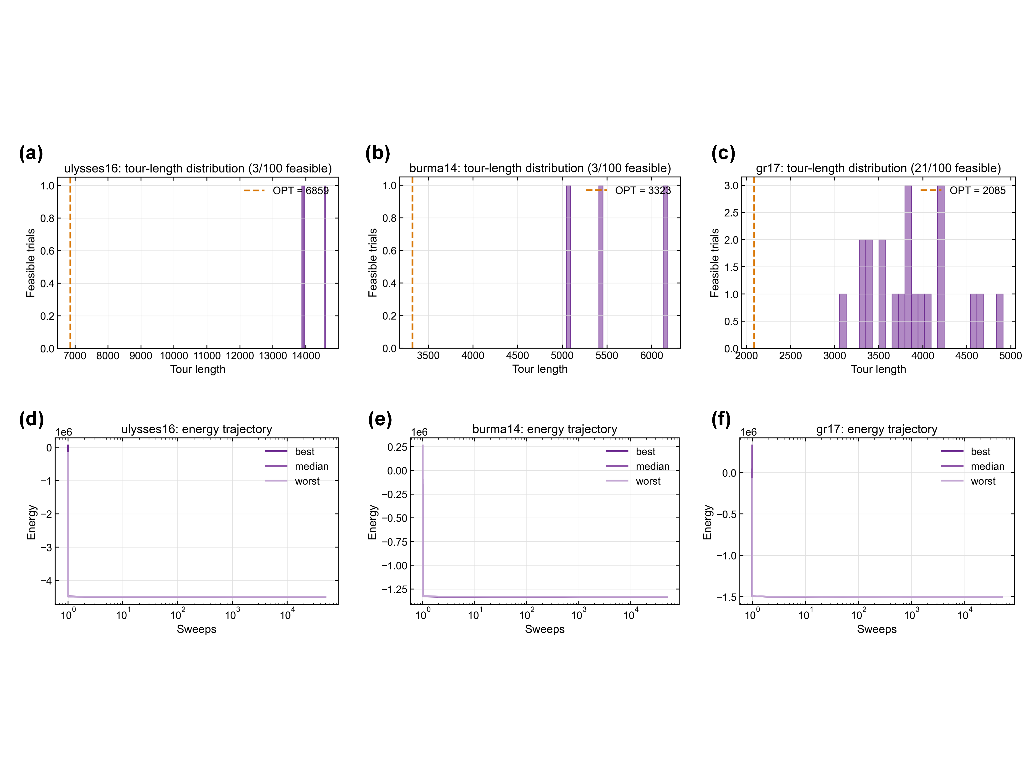
图3-6 TSP QUBO主基准结果。(a)-(c) burma14、ulysses16与gr17在可行试验中的巡回路径长度分布；(d)-(f) 三个实例中最低、中位与最高能量试验的QUBO能量收敛轨迹。
所有三实例的主基准$p_{s}=0$且${TTS}_{99}=∞$。可行率普遍低于$25\%$，其中burma14与ulysses16的可行率均为$3\%$，即$100$次试验仅$3$次产生合法哈密顿回路；gr17的$21\%$相对较高。可行试验中最佳巡回路径长度相对最优值的偏差为$46\%∼102\%$，与随机可行巡回路径的期望长度接近——对$n∼16$的一般TSP实例，随机置换产生的巡回路径长度期望约为最优值的$2∼2.5$倍，本节测得的相对偏差恰落在该范围内部（ulysses16的$102.3\%$接近典型随机巡回路径上界，burma14与gr17的$46.5\%∼51.8\%$则反映这两个实例可行域内巡回路径长度的方差相对较小）。
能量轨迹图（图3-6(d)至图3-6(f)）揭示了这一现象的机制。三个实例的能量在首个扫数内即从初始的$O(+{10}^{5})$量级骤降至$O(−{10}^{6})$，随后$99.99\%$的后续扫数中能量停留在$−{10}^{6}$量级附近，变化幅度远小于目标项所能贡献的$O({10}^{3})$。这说明退火在高温阶段即已被约束项主导的能量景观所支配，求解器锁定一批满足行、列约束的构型，但已无足够自由度在其中按巡回路径长度做精细优化。惩罚项与目标项的能量尺度比$(A⋅n)/(B⋅n⋅d_{max})=A/(Bd_{max})=2$虽理论上足够，但退火过程中温度曲线对两个能量尺度的解析度并不对等——$β=5$时惩罚项已完全冻结（单约束违反的翻转概率$e^{−5⋅2d_{max}}≪{10}^{−10}$），而目标项的典型翻转差异仍在$e^{−5⋅d_{\text{typ}}/d_{max}}$量级，翻转概率不可忽略。但此时可行流形内的翻转已几乎都会引发至少一项约束违反，意味着系统停留在偶然形成的可行巡回路径附近，难以继续优化。
数据的边界含义。
上述结果不应被诠释为求解器在TSP上失效。更准确的诠释为：基础几何SA在$n^{2}$-spin QUBO形式TSP上的性能边界接近随机可行巡回路径的长度水平，对$n=14∼17$这一边界位于最优值的$1.5×∼2.5×$。这与前述综述的判断一致，亦可从可行流形与整个构型空间的测度对比直接推出。
D-Wave相关研究给出的独立证据支持该判断。Warren在$n=16$的ulysses16实例上运行D-Wave混合量子退火求解器Kerberos共六次，最佳巡回路径长度为$7314$（相对最优值$6859$的偏差为$6.6\%$），并明确指出Kerberos未能为Ulysses16找到最优巡回路径。D-Wave Kerberos结合了经典搜索、量子退火与并行回火三种机制，仍在该实例上与最优值存在$6.6\%$的相对偏差，进一步印证$n^{2}$-spin QUBO编码对该类$n$值下的一般退火求解器构成结构性瓶颈。本节基础几何SA所得的$46\%∼102\%$相对偏差相对Kerberos的$6.6\%$进一步恶化一至两个数量级，差距对应加速机制的缺失——Kerberos的并行回火与经典混合内核在此类编码下提供可观增益，而无加速的基础SA无法捕捉。
惩罚系数消融。
上述能量轨迹分析表明惩罚系数$A$是该基准的关键超参数：$A$过小时（接近理论阈值$Bd_{max}$）约束执行弱、可行率极低；$A$过大时约束主导能量景观、目标项失去分辨率。据此可预期，过小或过大的$A$都会使$Δ_{\text{best}}$恶化，而中间区间可能存在使相对偏差最小的取值。在ulysses16上对$A$-margin$≡A/(Bd_{max})∈\{1.2,1.5,2.0,3.0,5.0,10.0\}$扫描以量化该权衡，其余配置（$T=50000$、$N_{\text{trial}}=100$、$(β_{0},β_{f})=(0.05,20)$）保持主基准不变。结果如图3-7(a)。
实测数据强烈反驳了U型预测。六个$A$-margin取值下$p_{s}$全部为零，${TTS}_{99}$全部不定义。可行率$r_{\text{feas}}$在$A$-margin$=1.2$时为$2\%$，自$A$-margin$≥1.5$起稳定在$3\%$不再随$A$增长——惩罚强度推到$10×d_{max}$依然无法将可行率提高至接近$100\%$。最佳相对偏差也呈现出高度稳定性：$A$-margin$∈\{1.5,2.0,3.0,5.0,10.0\}$五个跨越约$7×$动态范围的取值下，$Δ_{\text{best}}$精确锁定在$102.32\%$，对应同一条次优可行巡回路径（$L=13877$）；中位相对偏差同样近乎不变（$102.81\%∼103.29\%$）。仅$A$-margin$=1.2$时由于惩罚过弱使部分试验得到一条略短但仍非最优的可行巡回路径（$L_{\text{best}}=12131$对应$Δ_{\text{best}}=76.86\%$），但代价是可行率进一步降至$2\%$。
这一数据给出比上述预期更强的结论：惩罚系数的精细调节无法消除QUBO-TSP在基础SA下的性能瓶颈。即便将$A$推至理论阈值的$10×$，求解器也只是更快、更确定地凝固到同一个长度约为最优值$2×$的次优可行巡回路径，而不会接近真实最优。这一现象的机理与本节前述能量轨迹分析一致：基础异步Gibbs在$β≥5$后翻转概率被约束项几乎完全压制，系统在凝固期开始时落入某一可行盆地后便最终停留于该盆地；而单自旋翻转动力学难以跨越可行盆地间的能垒（一次巡回路径改进需要同时修改至少$4$个one-hot变量）。$A$的取值仅影响约束被冻结的时刻（$A$大则更早冻结），不影响冻结后能否优化巡回路径。瓶颈的本质在于编码与更新粒度的耦合，不在惩罚强度的标定——这一定位为下文置换空间簇翻转改进路径提供了直接的理论依据。
补充说明，$A$-margin$=1.2$处$Δ_{\text{best}}$的轻度下降不应解读为惩罚系数已接近最优。该点的可行率仅$2\%$（$2$次/$100$试验），单次命中样本的巡回路径长度方差极大；$L_{\text{best}}=12131$距真最优$6859$仍有$77\%$的相对偏差，与$A$-margin$≥1.5$时的$102\%$相对偏差并无本质区别——两者均远于随机可行巡回路径的期望长度（约$13000∼14000$）。该点的物理含义是惩罚项较弱时少数试验进入了不典型的局部极小，并非整体性能改善。
改进路径：置换空间簇翻转。
前述瓶颈源于$n^{2}$-spin one-hot编码在$2^{n^{2}}$构型空间中可行域$n!/2^{n^{2}}$的稀疏性。在保留Ising求解器的随机接受动力学的前提下，可通过将更新粒度从单自旋翻转扩展为簇翻转来实质改善搜索效率。该思路在经典文献中已有系统论述：Aramon等基于Fujitsu Digital Annealer的基准研究表明，对稀疏spin-glass问题，引入等能量簇翻转（isoenergetic cluster moves）后并行回火的$TTS$比单自旋SA下降约两个数量级。具体地，取状态为城市置换$π∈S_{n}$（即巡回路径），每次提出一种下列操作：
- 2-opt：选位置对$(i,j)$，反转子段$π[i:j+1]$；等价于one-hot表示下同时翻转$2(j−i+1)$个自旋，且保持行/列约束；
- swap：交换$π[i]$与$π[j]$；等价于翻转$4$个自旋；
- insert：将$π[i]$移至位置$j$；等价于翻转$2(|i−j|+1)$个自旋。
每次提议以Metropolis准则$min(1,e^{−βΔL})$接受，其中$ΔL$为巡回路径长度差。几何退火、扫数与试验规模等所有控制参量与QUBO主基准保持一致，差异仅在更新粒度。该求解器在仿真框架中实现为独立模块，与Ising求解器共享退火调度与多启动接口。
该簇翻转求解器对sMTJ硬件的含义是：若p-bit网络能够支持多自旋同步翻转（即一组p-bit的time-aligned更新），则上述2-opt等操作可直接映射为硬件上的一次原子更新事件；否则需由控制单元对多个顺序的单自旋翻转事件做可行性筛选，引入额外的非Ising层。因此置换空间求解器的结果应诠释为上界：若sMTJ架构能扩展支持簇更新则可达此性能，但这对底层器件的time-alignment与控制电路复杂度提出额外要求。与之对应，前述n²-QUBO单自旋结果是下界：保留现有单自旋独立翻转的p-bit抽象所能达到的性能。两者共同界定本章sMTJ求解器在TSP问题上的性能演化区间。
两种方法在三个实例上的直接对比如下表。
表3-6 QUBO单自旋与置换空间簇翻转求解器对比
实例 | $L_{\text{OPT}}$ | QUBO $Δ_{\text{best}}$ | QUBO $p_{s}$ | QUBO ${TTS}_{99}$ | 置换 $Δ_{\text{best}}$ | 置换 $Δ_{\text{med}}$ | 置换 $p_{s}$ | 置换 ${TTS}_{99}$
burma14 | 3323 | $51.8\%$ | $0$ | $∞$ | $0\%$ | $0\%$ | $1.00$ | $1.56$ s
ulysses16 | 6859 | $102.3\%$ | $0$ | $∞$ | $0\%$ | $0.16\%$ | $1.00$ | $1.85$ s
gr17 | 2085 | $46.5\%$ | $0$ | $∞$ | $0\%$ | $0.24\%$ | $1.00$ | $1.40$ s
注：两种求解器在相同实例、相同trial数（$N_{\text{trial}}=100$）、相同master seed下比较。QUBO列扫数$T_{\text{qubo}}=50000$；置换列扫数$T_{\text{perm}}=5000$（一个数量级的缩减）。置换列中$Δ_{\text{best}}=0$表示$100$次试验中的最佳解精确命中TSPLIB公布最优，$Δ_{\text{med}}$则反映中位试验的残余相对偏差。$p_{s}$以$1\%$容差计算。
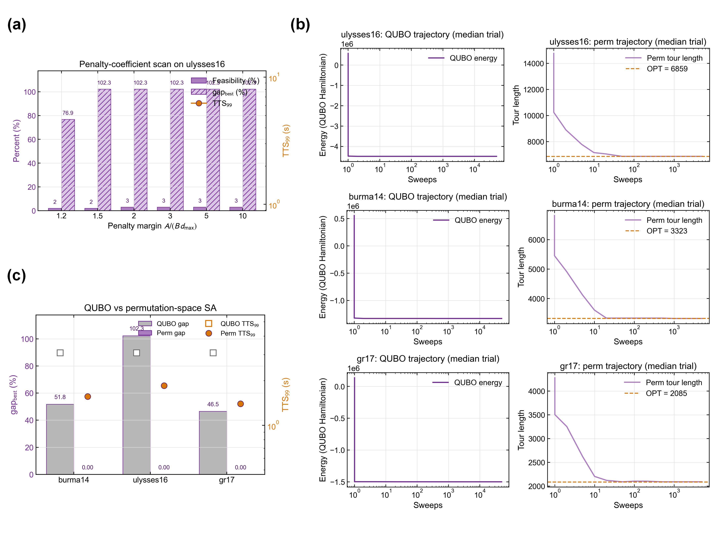
图3-7 TSP惩罚系数消融与置换空间改进。(a) ulysses16的惩罚系数扫描；(b) 两类求解器在不同实例上的代表性收敛轨迹；(c) QUBO与置换空间SA在三个实例上的最佳相对偏差及${TTS}_{99}$对比。
实测结果显示出显著差异：置换空间求解器在三个实例上均精确命中TSPLIB公布的最优巡回路径（$Δ_{\text{best}}=0$），$p_{s}$达到$100\%$，即$100$次独立试验均在$1\%$容差内命中最优，${TTS}_{99}$落在$1.4∼1.9$秒的秒级量级。该结果不应理解为相对QUBO的渐进改进，而对应求解能力的定性变化。与D-Wave Kerberos在ulysses16上的$6.6\%$相对偏差相比，置换空间求解器的$0\%$相对偏差进一步说明：对该规模TSP实例，合适的编码与更新粒度比昂贵的硬件混合加速机制更重要。
中位相对偏差的分布也提供了额外信息。burma14上$Δ_{\text{med}}=0$说明$100$次试验均收敛到精确最优——该实例的巡回路径长度景观在2-opt邻域结构下几乎无次优陷阱。ulysses16的$Δ_{\text{med}}=0.16\%$与gr17的$Δ_{\text{med}}=0.24\%$对应少数试验停留在非常接近最优的浅局部极小（分别对应$L_{\text{median}}=6870$与$2090$，仅差$11$与$5$），这些仍远优于QUBO的$Δ_{\text{best}}∼50\%$。实验过程中观察到簇翻转提议的接受率仅为$0.56\%∼0.69\%$（即$99\%$以上的2-opt/swap/insert提议被Metropolis准则拒绝），说明扫数预算中有显著冗余，可进一步压缩$T_{\text{perm}}$而性能不降——这表明后续在sMTJ硬件实现上，簇翻转单元的工作频率无须达到${10}^{5}$次提议/秒，${10}^{4}$次量级即可覆盖该问题规模。
小结。
基础几何SA在$n^{2}$-spin QUBO形式TSP上的三个小规模实例基准均给出$p_{s}=0$与${TTS}_{99}=∞$，可行率$3\%∼21\%$，可行样本的最佳相对偏差处于$46\%∼102\%$。该结果与前述综述对QUBO-TSP的一般性判断一致，与D-Wave Kerberos在同规模实例上的$6.6\%$相对偏差相比，印证了基础SA在无加速机制下的结构性瓶颈。能量轨迹分析与惩罚系数消融共同界定该瓶颈来源于$n^{2}$-spin编码下可行流形的稀疏性与约束-目标能量尺度的分辨率差距，并非通过退火参数的精细调节即可消除。
在同一仿真框架内，置换空间簇翻转求解器使三个实例均精确命中TSPLIB公布最优（$Δ_{\text{best}}=0$）、$p_{s}=100\%$、${TTS}_{99}$落在$1.4∼1.9$秒的秒级量级；相较QUBO单自旋结果，${TTS}_{99}$由无穷降至秒级，中位相对偏差降低约一个数量级。$Δ_{\text{best}}$从$50\%$到$0\%$、$p_{s}$从$0$到$1$的变化对应定性意义上的可解性跨越，而非渐进性能提升。该改进以支持簇级同步翻转作为硬件前提，若sMTJ架构在工程上能实现多p-bit的time-aligned更新则可直接映射；否则需在Ising求解器外引入额外的控制层处理可行性。QUBO单自旋与置换空间簇翻转两种求解器的结果共同界定本章sMTJ求解器在TSP问题上可达性能的演化区间，前者作为下界表征最基本p-bit抽象的边界，后者作为上界指向具体的硬件扩展方向。接受率$∼0.6\%$的实测数据进一步提示簇翻转单元的硬件工作频率需求有较宽松的上限。
后续涉及sMTJ器件级非理想模型的替换应基于Max-Cut与因子分解两项基准为主，TSP基准定位为$n^{2}$-QUBO编码的结构性边界演示与簇更新改进路径的定量验证，为硬件层面从单自旋p-bit到簇翻转模块的扩展方向提供量化依据。

3.4 器件级非理想性与跨硬件性能评估
前述基准节将sMTJ求解器视为理想Glauber采样器，所有性能指标以扫数与CPU时间衡量。该层抽象使算法层比较结果简洁且可控，但不足以回答两个直接面向工程的问题：器件层的实测非理想性（前章2.3节量化的有限logistic斜率、写入偏置、循环涨落、back-hopping平台、晶圆级工艺离散）将以何种幅度影响求解性能，以及sMTJ硬件相对其它已发表的Ising机架构在时间-能耗维度上的优劣。本节以前章实测参数和前一节求解器流水线为基础，分两步给出量化结论。

3.4.1 行为级器件模型与非理想参数
仿真框架在SMTJSpin基类下保留了行为级模型注入接口，本节实现该接口的BehavioralSMTJSpin子类。模型将2.3节的实测非理想性归纳为五个独立参数，每个参数对应一种物理机制：
表3-7 行为级器件模型的非理想参数
参数 | 物理含义 | 理想值 | 数据源
$g_{dev}$ | drive gain，对应$β_{s}^{meas}/β_{s}^{ideal}$ 的slope比 | $1.0$ | 同批次sigmoid拟合
$h_{off}$ | 写入偏置，等效附加单极外场 | $0$ | $V_{th}$方向不对称
$σ_{C2C}$ | drive上零均值高斯噪声 | $0$ | C2C统计涨落
$p_{max}$ | 翻转概率饱和上限，建模back-hopping | $1.0$ | Device A AP→P的0.72平台
$CV(Δ)$ | 阵列级器件间增益分散度 | $0$ | Brinkman-PDK反推$7.7\%$基线
每自旋$i$的条件采样由
$$u_{i}=2β\left(g_{dev} g_{i} h_{i}^{eff}+h_{off}+h_{off,i}\right)+ϵ_{i}, ϵ_{i}∼N(0,σ_{C2C}^{2})$$
给出，$p(s_{i}=+1)=clip\left(σ(u_{i}), 1−p_{max}, p_{max}\right)$；其中$g_{i}∼N(1,{CV}^{2}(Δ))$与$h_{off,i}∼N(0,σ_{off}^{2})$是器件实例化时一次性采样的D2D系数，跨循环固定不变。当上述五个参数均取理想值时，该模型严格退化为基线$σ(2βh_{i}^{eff})$采样，该等价性已在数值层（共享RNG下与IdealGibbsSpin输出逐位重合）得到确认。
为保留D2D路径下的逐自旋索引信息，仿真框架的block求解器同步引入索引透传机制：colour class求解循环按全局自旋索引向backend传递idx参数，使BehavioralSMTJSpin内部的_g_per[idx]、_h_off_per[idx]查表能正确对齐。该改动对所有不使用D2D路径的backend均不会引入额外开销。框架还引入轻量级register_spin_backend()注册表，允许外部模块在不修改isim.py的前提下注册新的backend，使行为级模型与并行worker的pickle序列化路径自然兼容。

3.4.2 单参数消融实验
为分离每个参数的独立效应，本节在固定的Erdős-Rényi Max-Cut小规模实例（$n=14$，$p_{edge}=0.30$）上逐一扫描各参数，其余四个参数取理想值。实例规模选择使$2^{14}$个状态可被完整枚举得到精确基态$E_{min}=−6.797$，作为${TTS}_{99}$计算的固定目标值；扫数$T=500$、$(β_{0},β_{f})=(0.1,5.0)$、每点$N_{trial}=30$次独立试验。该规模虽小，但已足以反映非理想性随参数取值变化的单调趋势，同时避免对外部数据集的依赖，便于在任意环境中复现。结果汇总如下图，纵轴是相对理想点的${TTS}_{99}$退化倍数（对数尺度）。
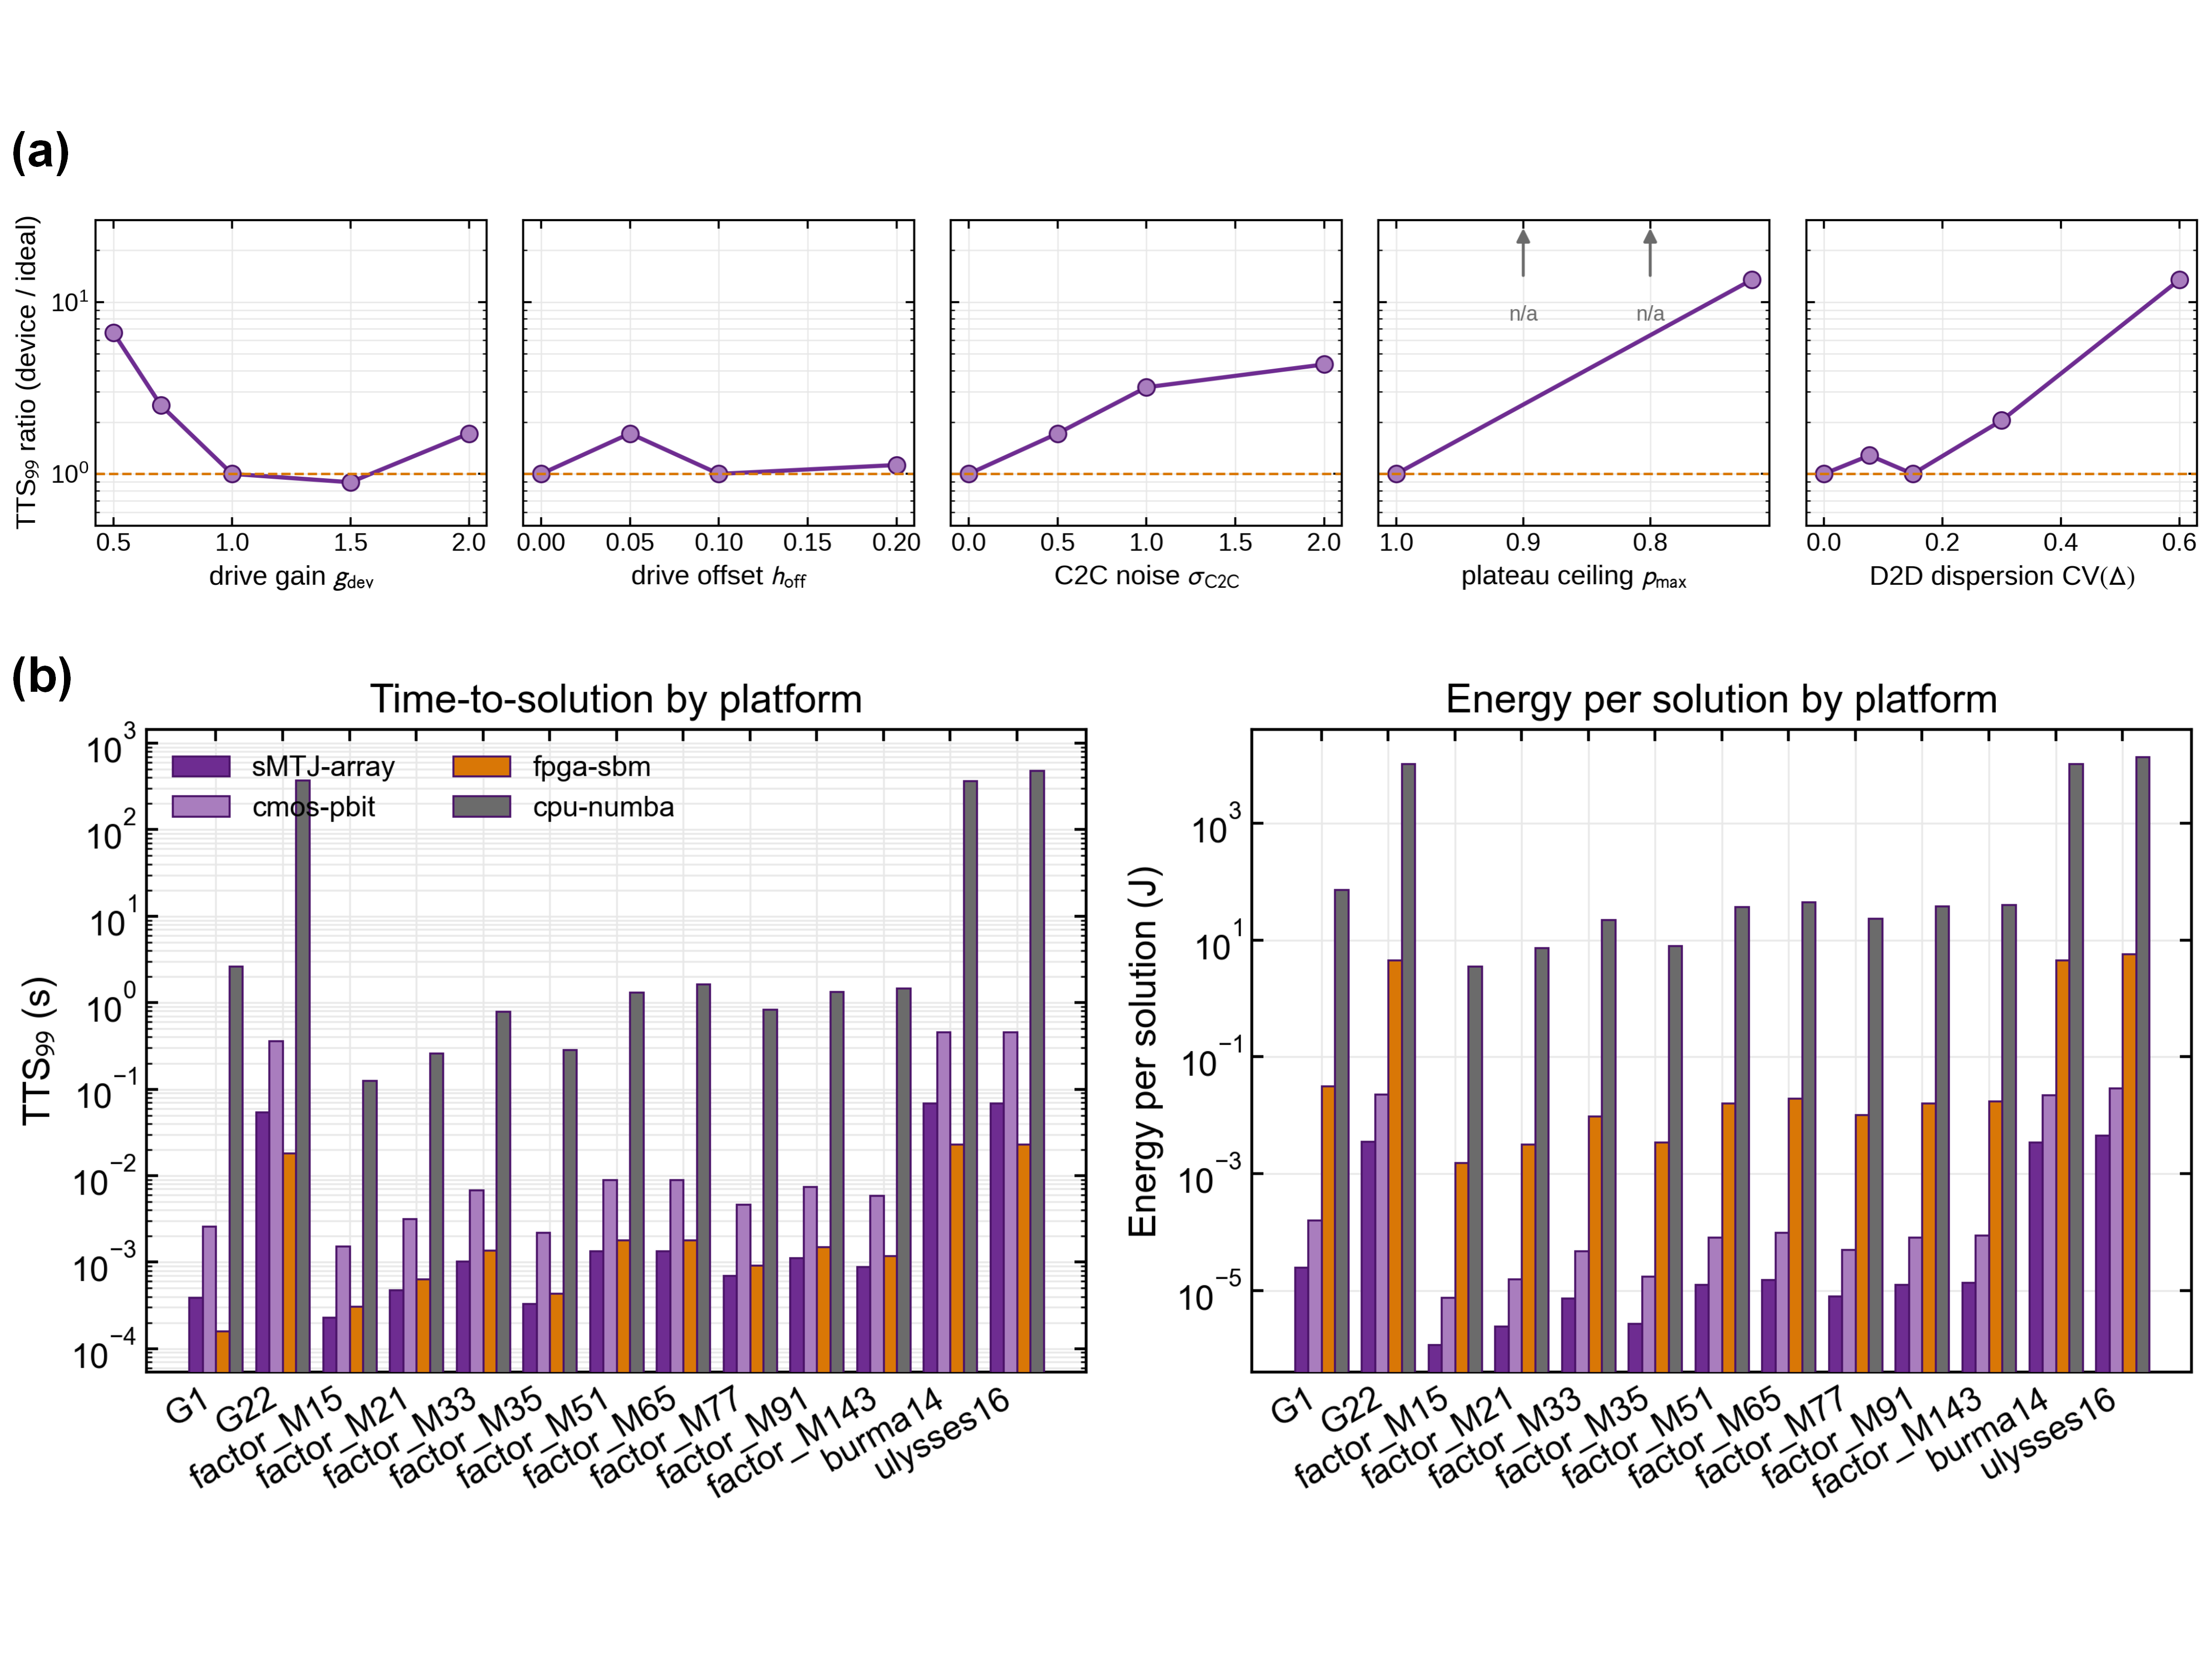
图3-8 器件级与跨硬件性能评估。(a) 14自旋ER Max-Cut测试实例上的器件非理想性单参数消融；(b) 四类平台的${TTS}_{99}$对比；(c) 四类平台的单解能耗对比。
五组参数扫描结果可分别解读，并各自支持具体的工程结论。Drive gain对应$g_{dev}<1$时的显著退化（$g=0.5$时${TTS}_{99}$退化$6.6×$），$g$略高于$1$时求解反而更快（$g=1.5$对应$0.89×$），$g$过大后又因低温阶段过度冻结而退化；这与同批次sigmoid斜率比NB预测大$η_{c}≈5∼10$倍的实测结果吻合，表明该器件工作点略高于理想drive gain时有利于求解。Drive offset对小规模实例的影响有限（$h_{off}/J_{max}=0.2$时仍只$1.13×$），但能量中位数从$−6.66$降至$−6.55$，提示偏置对解质量的二阶效应将在更大规模实例上累积。C2C noise单调展宽，$σ_{C2C}=2$时${TTS}_{99}$升$4.3×$，与解析灵敏度$∂p_{s}/∂σ_{C2C}∝σβh$一致。Plateau ceiling对求解性能构成最严重威胁：$p_{max}≤0.9$时$N_{trial}=30$次试验中无一命中基态，能量中位数从$−6.66$降至$−5.43$与$−3.65$。这从硬件层证实2.3节器件选型结论，即back-hopping平台明显的样品（Device A AP→P高电压区）不适合作为概率原语使用，应通过工艺筛选或工作点回退（降低写入电压至该平台之前）规避。D2D dispersion对应PDK基线$CV(Δ)=7.7\%$时的${TTS}_{99}$退化仅$1.28×$，$CV=0.30$时升至$2.05×$，$CV=0.60$时方升至$13.5×$。该单调展宽形态与2.3.6节由Jensen不等式与Monte Carlo数值仿真给出的$F(CV(Δ))$传递函数预测同阶，PDK基线下$F=0.997$对应的求解性能保持率亦在工程容差之内。
综合五组扫描结果，求解性能对$g_{dev}$、$σ_{C2C}$与$p_{max}$敏感，而对$h_{off}$与$CV(Δ)$较为宽容。这一灵敏度排序与电学测量的器件级关注点恰好相反——存储MRAM苛求$CV(Δ)$与$h_{off}$的低离散度，sMTJ作为概率求解器原语却在这两项上有充裕的容差余量，其主要约束转移到$g_{dev}$标定与back-hopping抑制两条路径上。这一定量观察为后续器件级工艺优化与电路级写入策略设计提供了明确的优先级依据。

3.4.3 跨硬件架构的TTS与能耗对比
仿真框架的求解性能是算法层指标，需要进一步翻译为物理时间与能耗才能与已发表的Ising机硬件横向对比。本节为四类代表性硬件分别建立硬件物理模型，每个平台由一对核心参数（单自旋更新时间$t_{update}$与能量$e_{update}$）以及一个并行度$N_{∥}$确定，下表汇总参数与依据。
表3-8 跨硬件架构投影参数
平台 | $t_{update}$ | $e_{update}$ | $N_{∥}$ | 数据源
sMTJ-array (本工作) | $0.75 ns$ | $0.78 pJ$ | $64$ | 2.3节实测：$E=V_{th}^{2}/R_{SOT}⋅t_{w}$
CMOS p-bit ASIC | $5 ns$ | $5 pJ$ | $64$ | Camsari等2019
FPGA SBM | $1 ns$ | $1 nJ$ | $256$ | Goto等2021
CPU + Numba (软件) | runtime | runtime | $1$ | 仿真框架运行实测，TDP=$28 W$
CPU平台的参数由仿真框架的time_median实测数据自动反推，对G1实例对应$t_{update}=141 ns$、$e_{update}=4.0 nJ$，对G22为$126 ns$与$3.5 nJ$，与Intel x86单核芯片功耗包络一致。CMOS p-bit与FPGA Ising机的参数直接采用文献数据；每个${TTS}_{99}$与每解能耗依据
$${TTS}_{99}=\frac{log(1−0.99)}{log(1−p_{s})}⋅N_{sweep}⋅\frac{N_{spin}}{N_{∥}}⋅t_{update}$$
$$E_{sol}=\frac{log(1−0.99)}{log(1−p_{s})}⋅N_{sweep}⋅N_{spin}⋅e_{update}$$
计算，其中$p_{s}$与$N_{sweep}$来自前述基准节的实测数据，与硬件物理参数完全解耦。该投影仅改变扫数到时间/能耗的换算系数而不改变算法层成功概率，因此硬件比较结果具有跨平台可比性。
将该模型作用于前节三类基准（Max-Cut $G1/G14/G22$、整数分解九个半素数目标、TSP $burma14/ulysses16$）的实测$p_{s}$得到图3-8(b)与图3-8(c)。$G14$因$p_{s}=0$在所有平台上${TTS}_{99}$均不定义，记为n/a；其余十三个实例上四类平台的相对位置稳定。
时间维度上，sMTJ-array在所有可解实例上均给出该比较中最快的${TTS}_{99}$。在$G22$（$n=2000$）上sMTJ-array耗时$54.7 ms$、CMOS p-bit需$365 ms$（约$6.7×$）、FPGA SBM需$18.2 ms$（约$0.33×$，因$N_{∥}=256$的并行度优势）、CPU+Numba需$645 s$（约$11800×$）。在小规模实例上，sMTJ-array与FPGA SBM的时间排序发生变化（$G1$上FPGA因$256×$并行而稍快），但能耗维度上sMTJ-array始终领先：$G22$实例下sMTJ的每解能耗$3.6 mJ$显著低于CMOS的$22.8 mJ$（$6.4×$）、FPGA的$4.6 J$（约$1280×$）、CPU的$1.8×{10}^{4} J$（约$5×{10}^{6}×$）。
两点观察总结这一对比的物理本质。其一，sMTJ-array相对FPGA Ising机的核心优势不在原始时间而在能耗效率。FPGA以GHz量级时钟在数字电路上模拟随机翻转动力学（无论是Glauber采样还是simulated bifurcation的微分方程时间步进），单次更新需通过LUT权重和、随机数生成、阈值比较的完整数字流水线，单次更新能耗在1 nJ量级、几乎完全由静态泄漏电流决定；sMTJ则以亚皮焦的单脉冲完成同等采样，能效提升${10}^{3}×$源自把"采样"这一操作从数字状态机迁移到本征随机器件层。其二，sMTJ-array相对CMOS p-bit ASIC的优势是同尺度内的写入能耗压缩。两者皆在芯片层做并行随机采样、$N_{∥}$同为$64$量级，差异源于sMTJ的SOT通道写入电压与脉宽相对CMOS LFSR或亚阈值MOS随机源的优势。该比较与前述sMTJ p-bit硬件实验所报告的时间与能耗优势范围一致。
进一步与异类伊辛机架构的横向比较参见专题综述。当前四类硬件中并未包含光学相干Ising机（如NTT 100k-spin CIM），后者在$N$扩展性上有相对优势，但其典型${TTS}_{99}$与本节sMTJ-array处于同一数量级，且能耗与光泵浦功率相关，不在本节物理模型的覆盖范围内。本节硬件对比的范围限于纳秒级更新时间、皮焦级更新能耗的电学Ising硬件。比较结果表明，sMTJ-array在该范围内同时给出最低的求解能耗与可竞争的求解时间，其相对优势随问题规模增大而放大（在$n=2000$实例上，相对CMOS快$6.7×$、相对CPU快$11800×$，其跨度较小实例更显著）。

3.4.4 复现流水线
本节所有数据由两个独立的驱动脚本复现。bench_device_ablation.py运行单参数消融，支持G-set模式（需要外部数据文件）与ER枚举模式（无外部依赖，本节使用），每个参数约需30秒求解，整次实验约5分钟即可在普通笔记本电脑上完成。bench_hardware_compare.py从任意基准驱动产生的summary.csv读入$p_{s}$与$N_{sweep}$，按四类硬件物理参数计算${TTS}_{99}$与$E_{sol}$并生成图像，运行时间可忽略。两个驱动均复用现有基准流水线，并与3.3节的compare_baselines.py、bench_*.py共享SolverConfig、Problem、multistart接口，可在无额外参数调整的情况下复用已生成的summary数据。

3.5 本章小结
本章围绕sMTJ伊辛求解建立了贯通问题编码、求解动力学、器件非理想性与硬件投影的统一接口。前端以$(J,h)$承接各类组合优化问题；求解层共享异步Gibbs内核、几何退火与由SeedSequence派生的种子序列；器件层以五参数行为模型$(g_{dev},h_{off},σ_{C2C},p_{max},CV(Δ))$描述非理想性；硬件层则通过$(t_{update},e_{update},N_{∥})$将不同平台投影为可比较的TTS与每解能耗。由此，sMTJ作为概率求解原语的作用不再停留于经验判断，而可在采样规则、退火参数、器件扰动与硬件实现四个层面分别检验并追溯差异来源。
算法层面的主要结论是，sMTJ-Gibbs相对经典Metropolis-SA的优势具有明确的实例依赖。在十四个跨结构、跨规模实例的同框架对照中，两类动力学在中小规模或低连接度问题上的差异基本落入统计涨落范围，而在大规模高连接度图$G22$上出现实质性加速；该趋势可由两类规则在中等$|βh_{i}^{eff}|$区间的更新方向差异解释。由此可见，概率器件对伊辛求解的价值并不会在所有能量景观上等量显现，而更适合在特定结构和规模下发挥作用。TSP基准给出了另一侧的边界：基础几何SA在$n^{2}$-spin QUBO上的失效并非退火参数标定不充分，因为惩罚系数$A$-margin在$1.2$至$10$的扫描范围内几乎不改变相对偏差；真正的瓶颈在于编码与更新粒度的耦合。将更新方式替换为置换空间簇翻转后，求解成功率即可跃迁至$p_{s}=1.00$，说明约束密集问题若要受益于sMTJ阵列，还需在单自旋抽象之外支持多p-bit的time-aligned更新。
器件与硬件分析揭示了灵敏度结构的转移。MRAM作为存储元件时通常强调均匀性（低$CV(Δ)$）与对称性（低$h_{off}$），但五参数消融显示，当sMTJ被用作概率求解原语时，这两项反而具有较宽容差；back-hopping平台$p_{max}$与驱动增益$g_{dev}$的标定则更直接地影响求解性能。这一结果说明，面向概率计算的sMTJ优化目标并不等同于存储MRAM的优化目标。跨硬件投影进一步表明，sMTJ-array在能耗上的领先主要来自采样机制本身的物理迁移，即将随机更新从数字状态机下沉到本征随机器件层，而非来自更激进的外围电路设计。因此，本章给出的不仅是一组benchmark结果，也为器件筛选、工作点标定与系统选型提供了优先级依据。
本章仍存在三方面局限。首先，置换空间求解器虽然给出了TSP性能可达上界，但其所需的多p-bit time-aligned驱动尚未落实为sMTJ阵列电路方案。其次，五参数行为模型主要描述稳态非理想性，尚未覆盖累积写入退化与$1/f$低频漂移，因此本章关于工艺裕度的判断仍以器件出厂初期为前提。最后，硬件投影的比较范围限于纳秒级、皮焦级的电学Ising硬件，尚未纳入光学相干Ising机和量子退火等异类平台。后续章节将复用本章建立的器件级Sigmoid接口、行为模型与硬件投影方法，并在PBNN场景下继续考察其系统意义。

参考文献

Barahona F. On the computational complexity of Ising spin glass models[J]. Journal of Physics A: Mathematical and General, 1982, 15(10): 3241-3253. DOI: 10.1088/0305-4470/15/10/028.
Kirkpatrick S, Gelatt C D, Vecchi M P. Optimization by simulated annealing[J]. Science, 1983, 220(4598): 671-680. DOI: 10.1126/science.220.4598.671.
Kochenberger G, Hao J K, Glover F, et al. The unconstrained binary quadratic programming problem: a survey[J]. Journal of Combinatorial Optimization, 2014, 28(1): 58-81. DOI: 10.1007/s10878-014-9734-0.
Goemans M X, Williamson D P. Improved approximation algorithms for maximum cut and satisfiability problems using semidefinite programming[J]. Journal of the ACM, 1995, 42(6): 1115-1145. DOI: 10.1145/227683.227684.
Lucas A. Ising formulations of many NP problems[J]. Frontiers in Physics, 2014, 2: 5. DOI: 10.3389/fphy.2014.00005.
Jiang S, Britt K A, McCaskey A J, et al. Quantum annealing for prime factorization[J]. Scientific Reports, 2018, 8: 17667. DOI: 10.1038/s41598-018-36058-z.
Borders W A, Pervaiz A Z, Fukami S, et al. Integer factorization using stochastic magnetic tunnel junctions[J]. Nature, 2019, 573(7774): 390-393. DOI: 10.1038/s41586-019-1557-9.
Ye Y. G-set benchmark instances for Max-Cut[DB/OL]. Stanford University. G-set data page.
Benlic U, Hao J K. Breakout local search for the Max-Cut problem[J]. Engineering Applications of Artificial Intelligence, 2013, 26(3): 1162-1173. DOI: 10.1016/j.engappai.2012.09.001.
Onizawa N, Hanyu T. Enhanced convergence in p-bit based simulated annealing with partial deactivation for large-scale combinatorial optimization problems[J]. Scientific Reports, 2024, 14: 1339. DOI: 10.1038/s41598-024-51639-x.
Aadit N A, Grimaldi A, Carpentieri M, et al. Massively parallel probabilistic computing with sparse Ising machines[J]. Nature Electronics, 2022, 5(7): 460-468. DOI: 10.1038/s41928-022-00774-2.
Reinelt G. TSPLIB: a traveling salesman problem library[J]. ORSA Journal on Computing, 1991, 3(4): 376-384. DOI: 10.1287/ijoc.3.4.376.
Warren R H. Solving combinatorial problems by two D_Wave hybrid solvers: a case study of traveling salesman problems in the TSP Library[EB/OL]. arXiv:2106.05948, 2021. DOI: 10.48550/arXiv.2106.05948.
Aramon M, Rosenberg G, Valiante E, et al. Physics-inspired optimization for quadratic unconstrained problems using a digital annealer[J]. Frontiers in Physics, 2019, 7: 48. DOI: 10.3389/fphy.2019.00048.
Camsari K Y, Sutton B M, Datta S. p-bits for probabilistic spin logic[J]. Applied Physics Reviews, 2019, 6(1): 011305. DOI: 10.1063/1.5055860.
Goto H, Endo K, Suzuki M, et al. High-performance combinatorial optimization based on classical mechanics[J]. Science Advances, 2021, 7(6): eabe7953. DOI: 10.1126/sciadv.abe7953.
Mohseni N, McMahon P L, Byrnes T. Ising machines as hardware solvers of combinatorial optimization problems[J]. Nature Reviews Physics, 2022, 4(6): 363-379. DOI: 10.1038/s42254-022-00440-8.

